**UNIVERSIDAD NACIONAL DANIEL ALCIDES CARRIÓN**



**ESCUELA DE AGRONOMÍA**

**TESIS**

**“Adaptación y rendimiento de cinco variedades de Zanahoria (*Daucus carota L.*) en condiciones de Yanahuanca -Pasco”**

**Presentada por el Bachiller**:

**FRANKLI LEANDRO JURADO**

**PARA OPTAR EL TÍTULO PROFESIONAL DE:**

**INGENIERO AGRÓNOMO**

**YANAHUANCA**

**2018**

**UNIVERSIDAD NACIONAL DANIEL ALCIDES CARRIÓN**

**FACULTAD DE CIENCIAS AGROPECUARIAS**

**ESCUELA DE FORMACION PROFESIONAL DE AGRONOMÍA - YANAHUANCA**

**“Adaptación y rendimiento de cinco variedades de Zanahoria (*Daucus carota L.*) en condiciones de Yanahuanca -Pasco”**

**Tesis sustentada y aprobada ante el siguiente jurado:**

# ASESOR

Mg. Fidel de la Rosa Aquino Mg. Fernando James Álvarez Rodríguez

Presidente Miembro

Ing. Alfredo Exaltación Cóndor Pérez Mg. Josué Hernán Inga Ortiz Miembro Asesor

# JURADOS

RIA

**DEDICATORIA**

A mis padres por haberme apoyado siempre y prepararme para poder afrontar los retos que se presenta la vida de forma exitosa.

# AGRADECIMIENTOS

Expresar mi más sincero agradecimiento al Mg. Sc. Josué Hernán Inga Ortiz por su asesoramiento en la presente tesis.

También agradecer de manera especial a los miembros del jurado de tesis: Mg. Fidel de la Rosa Aquino, Mg. Fernando Álvarez Rodríguez, Ing. Alfredo Exaltación Cóndor Pérez y al Lic. Walter Jesús Tolentino por las sugerencias y la revisión de la tesis.

Es propicia la oportunidad de agradecer a la plana docente de la Escuela de Agronomía sede Yanahuanca de la UNDAC por brindarme los conocimientos y sus experiencias que han servido de mucho en mi formación y la culminación de la carrera.

No quiero olvidar de agradecer a mis colegas y al personal administrativo de mi alma mater.

# ÍNDICE

Pág.

ASESOR ii

JURADOS ii

AGRADECIMIENTOS iv

ÍNDICE v

ÍNDICE DE CUADROS viii

ÍNDICE DE FIGURAS ix

RESUMEN x

CAPÍTULO I 1

INTRODUCCIÓN 1

CAPÍTULO II REVISIÓN DE LITERATURA 3

2.1. Origen. 3

1.1 Botánica y generalidades 4

1.2 Régimen de Temperatura: 5

1.3 Densidad y arreglo espacial de plantas: 7

1.4 El cultivo de la Zanahoria 8

1.5 Rendimientos: 9

1.6 Requerimientos Edáficos: 11

1.7 Riego: 12

1.8 Fertilización: 13

1.9 Tipos de zanahorias 14

1.10 Plagas y enfermedades 15

1.11 Parámetros de calidad 16

1.12 Descripción de variedades en estudio 19

CAPÍTULO II 21

MATERIALES Y MÉTODOS 21

2.1 Tipo de investigación 21

2.2 Ubicación geográfica y características meteorológicas. 21

2.3 Métodos 22

2.3.1 Análisis del suelo 22

2.4 Diseño experimental 23

2.5 Variables que se evaluaron 24

2.6 Croquis del campo experimental 26

2.7 Variables 27

2.8 Diseño de la investigación 27

2.8.1 Población y muestra 27

2.9 Datos meteorológicos 28

2.10 Conducción del experimento 29

CAPÍTULO III RESULTADOS Y DISCUSIÓN 32

3.1 Días a la emergencia 32

3.2 Altura de planta a los 40 días después de la siembra (cm) 33

3.3 Altura de planta a la cosecha 35

3.4 Longitud de la raíz (cm) 36

3.5 Diámetro promedio de la raíz (cm) 38

3.6 Color de la raíz 39

3.7 Porcentaje de descarte por diversos conceptos (%) 41

3.8 Rendimiento comercial 42

3.11 Periodo vegetativo en días (siembra-cosecha) 44

3.12 Evaluación de plagas y enfermedades 45

IV: CONCLUSIONES 47

V. RECOMENDACIONES 48

VI. BIBLIOGRAFÍA 49

ANEXO 55

# ÍNDICE DE CUADROS

**CUADRO TITULO PÁG.**

Cuadro 1. Variedades en estudio de Zanahoria. 22

Cuadro 2. Análisis de varianza para un DBCA 24

Cuadro 3. Datos meteorológicos durante el desarrollo del trabajo de investigación Año 2015-2016 28

Cuadro 4. Análisis de varianza para días a la emergencia 32

Cuadro 5. Prueba de Duncan para días a la emergencia 33

Cuadro 6. Análisis de varianza altura de planta a los 40 días después de la siembra (cm) 33

Cuadro 7. Prueba de Duncan para altura de planta a los 40 días 34

Cuadro 8. Análisis de varianza para la altura de planta a la cosecha (cm) 35

Cuadro 9. Prueba de Duncan para la altura de planta a la cosecha (cm) 35

Cuadro 10. Análisis de varianza para longitud de la raíz 36

Cuadro 11. Prueba de Duncan para la longitud de raíz 37

Cuadro 12. Análisis de varianza para diámetro promedio de raíz (cm) 38

Cuadro 13. Prueba de Duncan para el diámetro de la raíz (cm) 38

Cuadro 14. Color predominante de la raíz de cada variedad en estudio 39

Cuadro 15. Análisis de varianza para el peso promedio de raíz 40

Cuadro 16. Prueba de Duncan para el peso promedio de la raíz 40

Cuadro 17. Análisis de varianza para el porcentaje de descarte 41

Cuadro 18. Prueba de Duncan para el porcentaje de descarte 42

Cuadro 19. Análisis de varianza para rendimiento por hectárea t/ha. 43

Cuadro 20. Prueba de Duncan para rendimiento por hectárea. 43

Cuadro 21. Análisis de varianza para el periodo vegetativo en días. 44

Cuadro 22. Prueba de Duncan para el periodo vegetativo en días 45

Cuadro 23. Cuadro 24. Datos meteorológicos durante el desarrollo del trabajo de investigación Año 2015-2016 56

Cuadro 25. Análisis de suelos 57

Cuadro 26. Promedios generales de las variables en estudio 58

ÍNDICE DE FIGURAS

**FIGURA TITULO PÁG.**

Figura 1. Campo a la instalación, siembra del cultivo de zanahoria 61

Figura 2. Evaluación de porcentaje de emergencia 61

Figura 3. Control de malezas 62

Figura 4. Evaluación de peso de raíz 62

Figura 5. Ataque de gusanos de tierra en plantas maduras 63

Figura 6. Etapa de desarrollo del cultivo 63

Figura 7. Poscosecha de zanahoria 64

Figura 8. Cosecha y supervisión de jurados 64

# RESUMEN

El presente trabajo de investigación se realizó en la localidad de Yanahuanca, provincia de Daniel Alcides Carrión, región Pasco en condiciones de campo. Los objetivos de la investigación fueron determinar la adaptación y rendimiento de cinco variedades de zanahoria en condiciones de la provincia Daniel Alcides Carrión – Pasco. Determinar las características agronómicas de las cinco variedades de Zanahoria, evaluar la fenología y precocidad de cada una las cinco variedades de zanahoria, evaluar en las variedades en estudio, las características cualitativas (coloración, forma y calidad de la raíz) y cuantitativas (tamaño y peso de diámetro, periodo vegetativo), el diseño estadístico utilizado fue de Bloques Completos al Azar, las evaluaciones fueron periódicas y permanentes, para la fertilización del cultivo se realizó análisis de suelo y se obtuvieron datos meteorológicos del ministerio de agricultura. Los resultados son: Las variedades de zanahoria se adaptaron a las condiciones edafoclimaticas de Yanahuanca. El mayor rendimiento alcanzado lo tuvo la variedad Córdova con 73.9 t/ha y el menor rendimiento la variedad Abaco con 51.38 t/ha, los datos concuerdan con los rendimientos alcanzados en otras latitudes. En cuanto a la precosidad la variedad Chantenay alcanzó la madurez en 151 días siendo la más precoz y la variedad más tardía la variedad Abaco con 173 días. El mejor color de raíz lo tuvo la variedad Miraflores anaranjado intenso, la mayor longitud de raíz la Variedad Cnatenay 16.33 cm, el mayor diámetro de raíz la variedad Córdova 4.83 cm, la mayor altura de planta la variedad Cordova 23.66 cm, peso promedio de raíz la variedad Cordova 216.6 g y la variedad Abaco tuvo el mayor porcentaje de descarte por diversos conceptos 3.06%.

# CAPÍTULO I

# INTRODUCCIÓN

En la región Pasco la agricultura es una de las actividades principales, pero muchos agricultores cultivan sus terrenos sin el debido asesoramiento de parte de los profesionales del agro. Según el MINAG en la región Pasco se produce el 3.7 % de la producción nacional de zanahoria equivalente a 877 toneladas de zanahoria. El precio de la zanahoria bordea alrededor de 2.29 soles el kilo y el rendimiento promedio nacional por hectárea alcanza los 15000 kg. Lo que lo hace un cultivo altamente rentable para el agricultor, sin embargo, en la actualidad no se han realizado trabajos de investigación sobre qué variedades de zanahoria serían los más adecuados para la producción tecnificada para la Región Pasco.

Determinar qué sistema de producción adaptación y rendimiento sería la más adecuada para el cultivo de zanahoria en la región Pasco es importante debido a que los resultados de esta investigación servirán a los agricultores y de esa manera aumentar su rentabilidad y por ende su calidad de vida.

Históricamente, la Zanahoria (*Daucus carota* L.) como hortaliza de raíz, ha sido un producto de bajo consumo y restringido a pequeños sectores del país; sin embargo, en los últimos años su cultivo ha ido en aumento, como resultado de un mayor consumo en fresco, a la posibilidad de ampliar y prolongar su consumo. La zanahoria como cultivo posee ciertas ventajas, entre las que destacan su rápido desarrollo (logrado a veces en 90 a 100 días), tolerancia a heladas débiles y a la posibilidad de su industrialización, lo cual permite asegurar la comercialización mediante la suscripción de contratos. Determinar que variedad sería la más adecuada para las condiciones agroecológicas de Yanahuanca es de mucho interés debido a que los resultados servirán a los agricultores para tomar decisiones en base a las investigaciones realizadas y de esa manera asegurar su producción y mejorar sus condiciones de vida.

Por lo tanto se plantearon los siguientes objetivos.

* Determinar la adaptación y rendimiento de las cinco variedades de zanahoria en estudio.
* Evaluar la fenología y precocidad de cada una las dos variedades de zanahoria.
* Evaluar en las variedades en estudio, las características cualitativas (coloración, forma y calidad de la raíz) y cuantitativas (tamaño y peso de diámetro, periodo vegetativo).

# CAPÍTULO II REVISIÓN DE LITERATURA

## Origen.

La zanahoria es originaria de Asia, aunque algunas especies silvestres han sido encontradas en Europa y Norteamérica (GIACONI y ESCAFF, 2001).

Estrictamente su origen se atribuye a Afganistán, y otros países del Asia menor, que es donde se encuentra la mayor diversidad de formas y colores, (púrpura y amarillo). En la antigüedad, durante los siglos XIII y XV fueron llevadas por los Árabes a Europa Occidental, donde además aparecieron las zanahorias blancas, las cuales probablemente derivaron de las púrpura o amarrillas afganas. Las zanahorias que actualmente se comercializan (anaranjadas) parecen ser consecuencia de la selección que el agricultor europeo realizó sobre las de coloración amarilla, aunque otros autores plantean que las zanahorias originales son las de color blanco (OLIVA, 1987, citado por GARCIA, 2002).

## Botánica y generalidades

La zanahoria pertenece a la familia de las Umbelíferas, las cuales se caracteriza por presentar hojas en rosetas (7 a 13 hojas) con pecíolos largos, con hojas alternas, lámina muy dividida en segmentos angostos**,** el tallo está reducido a un pequeño disco o corona en la parte superior de la raíz (REINA, 1997; GARCIA, 2002). El sistema radicular consta de una raíz principal pivotante de reserva la que se considera como órgano de consumo. Sin embargo hay que aclarar que además, esta raíz consta de una parte del hipocotilo que se ensancha y tiene un crecimiento similar al de la raíz primaria. También presenta numerosas raíces secundarias las que tienen función de absorción. La raíz primaria se elonga rápidamente posgerminación, alcanzando su largo máximo típico del cultivar (variable entre 3 y 30 cm), que normalmente se produce después de los 55 a 60 días de sembrado (KRARUP, 2000). Posteriormente se inicia una etapa de engrosamiento y crecimiento celular, en donde se almacena sacarosa y otros azúcares de reserva que se usan para reiniciar el crecimiento en la segunda temporada. A su vez, estas células contienen pigmentos como clorofila, carotenoides (alfa y beta), antocianina y licopeno, cuya presencia y concentración relativa determinan el color de las raíces, que varía desde blanco a púrpura, predominando el anaranjado en la mayoría de los cultivares (GAJEWKY *et al*., 2010). La inflorescencia es una umbela compuesta, con flores blanco verdosas, orden de aparición en el tallo, secuencial y terminal. Cada planta tiene una umbela central o primaria, de primer orden, correspondiente al tallo principal. Las sucesivas ramificaciones del vástago producen las respectivas umbelas de segundo, tercero y hasta séptimo orden. El número de ramificaciones, órdenes y umbelas varían entre plantas y con las condiciones ambientales (OLIVA, 1992). El fruto es un esquizocarpo o diaquenio, dos aquenios aplanados en la cara de la unión. Los mericarpios se separan a la madurez y cada uno constituye lo que comúnmente se denomina semilla (OLIVA, 1987 citado por GARCIA, 2002).

## Régimen de Temperatura:

La temperatura es otro de los factores importantes en el crecimiento y desarrollo de las plantas y que a diferencia de la luz, esta puede ser limitante en algunas zonas para determinados cultivos. Una reducción de temperatura de un órgano de la planta por debajo de la temperatura optima reduce su actividad metabólica y por lo tanto, su habilidad para competir por asimilados.

En términos generales, la clasificación térmica por si sola es difícil de llevar a cabo, observándose algunos autores que utilizan la terminología “*medianamente resistente*” para el caso de la zanahoria, para referirse a la capacidad de adaptación en el campo la misma especie. Teóricamente en esta clasificación, la zanahoria en su estado de germinación necesita un mínimo de 4,4ºC; estando su rango óptimo entre 7,2 y 29,4ºC; y un máximo de 35ºC. Temperaturas medias mensuales aproximadas para el desarrollo del cultivo van de 7,2ºC como mínimo, describiéndose un rango óptimo de entre 15,5 y 18,3ºC, y un máximo de 23,8ºC (LORENZ y MAYNARD, 1980). Por su parte, estudios realizados por OLYMBIOS (1973; citado por BENJAMIN *et al*., 1997), donde intenta evaluar la temperatura óptima para el desarrollo en relación al follaje y raíz de la planta de zanahoria, da cuenta de una complementariedad de situaciones en la rizósfera y temperatura de aire. Tomando como base comparativa una temperatura en toda la planta de 15ºC para lograr un 100% de producción, plantean que los balances son diferentes de acuerdo a las condiciones en que la planta se vea enfrentada. Así, el efecto de acumulación de materia seca en las raíces se ve favorecido cuando la temperatura es uniforme en la planta a 25ºC, sin embargo, esta situación es imposible en la realidad cuando estas son diferentes, siendo la óptima para raíz cercana a 15 °C mientras que para el follaje es mayor, siendo más beneficiosa para este una temperatura cercana a 25 °C

Otros autores como GIACONI y ESCAFF (2001) indican que la temperatura óptima para el desarrollo de este cultivo es 16 a 20 ºC, siendo sensible a temperaturas extremas cuando se encuentra en estado de plántula. Los mismos autores mencionan que el rango de temperatura para germinación va de 8 a 18 °C. En relación a las primeras etapas, LORENZ y MAYNARD (1980), describen que el tiempo de emergencia de semillas puede variar, indicando que con temperaturas de suelo de 20 a 35 °C el tiempo puede ser de 6 a 8 días, mientras que con temperaturas más bajas de 5 °C tarda 51 días. También informaron que con temperaturas de 10 a 15 °C el tiempo de emergencia puede variar entre 10 a 17 días.

Según SARLI (1980) y COLAFRANCESCHI (1996; citado por GARCIA, 2002) valores térmicos fuera del rango 15-21ºC en estado de madurez, puede afectar al desarrollo de otras características como el crecimiento, desarrollo y hasta el color de la raíz, disminuyendo con esto la calidad.

La temperatura afecta igualmente la forma y tamaño de la raíz, Mientras más elevada la temperatura (mayor a 20ºC) estas serán más cortas y gruesas, y al contrario, con temperaturas bajas (10 a 20ºC) predomina el crecimiento longitudinal, encontrando raíces largas y finas.

## Densidad y arreglo espacial de plantas:

Un efecto importante sobre el crecimiento lo ejerce la densidad, ya que determina los recursos disponibles que pueden ser utilizados por cada planta. De este modo en estudios realizados por ROBINSON (1969; citado por BENJAMIN *et al.*, 1997) señala que la relación densidad rendimiento de la raíz es de forma asintótica, y no hay evidencia de un decrecimiento de las plantas hasta una densidad de 22 plantas m2. Sin embargo RANGEL *et al.* (2008), al evaluar la productividad de tres genotipos de zanahoria con diferentes densidades de plantación obtuvo la producción más alta (40,1 t ha-1) con una densidad de 96 plantas por metro cuadrado, destacando que la menor densidad que evaluó fue 46 plantas por metro cuadrado obteniendo un rendimiento bajo, de 29,7 t ha-1.

Otro factor importante en el crecimiento de las plantas, pero independiente del ejercido por la densidad es el arreglo o espaciamiento de las plantas (la relación en el espacio entre y sobre hilera), pero que tiene menor efecto en el peso de las plantas que el de la densidad (ROBINSON, 1969, citado por BENJAMIN *et al.*, 1997). Esto lo corrobora RANGEL *et al*. (2008), al obtener el mayor peso de la planta individual con el arreglo espacial de 20x8 cm, encontrando diferencias significativas en los diferentes marcos de plantación evaluados.

Respecto al peso de las plantas, se ha descrito una alta variabilidad que es aumentado a altas densidades y se ve disminuida al sembrar a bajas densidades (ROBINSON, 1969, citado por BENJAMIN *et al*, 1997)

En forma complementaria estudios realizados por BENJAMIN Y HARDWICK (1986) y BENJAMIN (1990; citado por BENJAMIN *et al.*, 1997), aducen que esta variación en el peso de las plantas se debe principalmente al peso de la semilla, peso del embrión, duración de crecimiento de pre-emergencia y tasa de crecimiento de pre-emergencia, lo que no es raro, ya que en variadas especies hortícolas se sabe que el tamaño de la semilla o parte reproductiva tiene una relación directa con la magnitud del material de origen (GEDAMU *et al*., 2008). En este sentido dependiendo del peso y calidad de la semilla, los factores como duración de crecimiento de pre-emergencia y tasa de crecimiento de pe-emergencia pueden variar.

## El cultivo de la Zanahoria

La zanahoria es una hortaliza que se cultiva prácticamente todo el año. Variando la fecha de siembra de norte a sur, en el extremo sur del país la fecha de cultivo va desde agosto a diciembre (BRAVO Y ALDUNATE, 1986). Según estos mismos autores, el cultivo tiene un periodo vegetativo que va desde tres meses y medio a seis meses y medio, lo que dependerá principalmente de la zona agroecológica y la variedad utilizada en la siembra.

En relación a la humedad es importante mantener un régimen de humedad constante GARCIA (2002). La importancia en la uniformidad de este factor radica en que este cultivo tiene baja densidad radicular y poca profundidad lo que lo hace sensible a la sequía como a cambios bruscos de temperaturas que la pueden romper (REINA, 1997). Irregularidades en el suministro de agua provoca generalmente rajaduras en la raíz, mientras que un déficit produce raíces largas y descoloridas con una alta proporción de raíces secundarias GARCIA (2002). El mismo autor, menciona que la incidencia relativa de este factor en la calidad de las raíces es menor que el de la temperatura. En relación a esto un estudio analizó el efecto del nivel de riego en nuevas variedades de zanahoria, observándose diferencias en la cantidad de raíces no comerciales según el nivel de riego aplicado, siendo alto el porcentaje de raíces no comerciales (entendiendo estas por raíces bifurcadas, fibrosas y divididas) cuando el suministro de agua fue bajo y también demasiado alto, considerando como optimo 80 mm de ETo (Evaporación de bandeja) acumulada (SAHARAN *et al.,* 2006; DYSKO y KANISZEWKI, 2007).

## Rendimientos:

En cuanto a los rendimientos alcanzados por este cultivo, para consumo fresco, la literatura ofrece amplios rangos. En chile se han descrito de 30 a 40 toneladas, en la zona central, o 320 a 400 mil raíces; con 40 a 50 % de primera, 30 a 40 de segunda y 10 a 20 % de tercera (GIACONI y ESCAFF, 2001), lo que concuerda con los rendimientos obtenidos por XARPELL (1991), quien reportó 43,5 para Chantenay y 29,6 t ha-1 para emperador. Al igual que este autor EBNER (1995), en Valdivia, informó valores entre 28,7 a 44,1 t ha-1 afirmando que las productividades pueden ser aún mayores, debido a que durante su ensayo, se produjo un déficit hídrico. Otros autores presentan también resultados similares indicando 44,12 t ha-1 para Chantenay y 43,31 t ha-1 para Emperador (ALTAMIRANO, 1997), KRARUP (2000), al comparar cuatro localidades del sur de Chile obtuvo para la XIV Región 43,3 t ha-1, mientras que INIA Quilamapu reporta para la variedad Chantenay 35 t ha-1. En Europa al evaluar el efecto del riego por goteo, fertilización nitrogenada y métodos de cultivo en el rendimiento y calidad de la zanahoria se obtuvieron valores de 73,25 t ha-1 (promedio de 2 años) para riego superficial y de 30,95 t ha-1 para el testigo sin riego (DYSCO Y KANISZEWKI, 2007). Estudios más recientes en el sur de Chile, realizados por INIA Carillanca con variedades nuevas, mencionan rendimientos más altos superiores a 70 t ha-1 (70-130) siendo las variedades industriales las más productivas (KEHR *et al*. 2010).

En el sur de Chile, EBNER (1995) y KRARUP (2000) encontraron que existe diferencia entre los cultivares explotados más ampliamente en Valdivia (Chantenay y Emperador), e indica que la variedad Chantenay es la que tiene rendimientos más altos. En relación al momento de cosecha, los grados día acumulado para este cultivo son de 1450 GDA (Tº base 5º C), los que dan una indicación aproximada para saber cuándo se puede cosechar el cultivo (AGUILERA, 2000). Sin embargo estos grados días acumulados son para cultivares utilizados en consumo fresco, pudiendo variar para otro tipo de procesamiento, ya que la madurez del producto incide directamente en la calidad del producto cosechado. Según ALTAMIRANO (1997), retardando la fecha de cosecha podemos mejorar los rendimientos pero con variación en los parámetros de calidad, donde se ven modificados los sólidos solubles y materia seca. De acuerdo a esto este autor menciona aumentos de 8,83 t ha-1 promedio, al retrasar la fecha de cosecha en 15 días. Al retrasar la cosecha en intervalos de 20 días EBNER (1995) obtuvo un aumento de 11,12 t ha-1 promedio. En relación al rendimiento de la planta completa, EBNER (1995) señala rendimientos para Chantenay y Emperador en biomasa total de 54,4 y 37,8 t ha-1, peso de follaje de 10,35 y 9,15 t ha-1 y un índice de cosecha de 0,80 y 0,78 respectivamente. Lo que concuerda con lo obtenido por ALTAMIRANO (1997), al evaluar estos mismos parámetros.

## Requerimientos Edáficos:

Por ser de interés la raíz, esta especie se cultiva mejor en suelos profundos y fértiles, con bastante materia orgánica, suelos con buena aireación y sin piedras que entorpezcan el crecimiento normal (GIACONI y ESCAFF, 2001). Por su parte GARCIA (2002), indica que los suelos tienen que ser bien estructurados, con buen drenaje, alta capacidad de retención de agua, ya que los suelo pesados con impedimentos físicos, presencia de capas impermeables, producen deformaciones en la raíz, provocando disminución o retraso de emergencia. El rango de pH más favorable para este cultivo es de 5,5 a 6,5. Aunque otros autores indican un pH óptimo mínimo de 6,0 y hasta 6,5 ya que esta especie no tolera la acidez y es sensible a la salinidad (CÁCERES, 1981; citado por REINA, 1997)

## Riego:

El riego junto con la fertilización en cultivos es uno de los factores más importante para lograr el óptimo potencial del cultivo, con el riego aplicado a la planta devolvemos el agua que el cultivo pierde por efecto evapotranspiración, evitando un estrés por parte de esta, el que iría en desmedro del crecimiento, principalmente en los periodos más importantes. Otro beneficio que aporta el agua al suelo es el efecto estabilizador de temperaturas del suelo por su alto calor específico, lo que mantiene las temperatura más baja en el suelo cuando la temperatura del aire son elevadas, lo que es beneficioso para cultivos que requieren temperaturas frescas en la estación del cultivo (MORANDINI *et al.,* 2009).

El riego también influye en algunas características químicas del producto y del suelo como la materia seca en la raíz, el pH y el contenido de nitrógeno en el suelo. En el caso de la materia seca, con el suministro de agua disminuye el porcentaje de materia seca en la raíz de zanahoria. En cuanto al pH y el contenido de nitrógeno del suelo, los estudios arrojaron que el valor de pH incrementa con el riego y disminuye el contenido de nitratos (DYSKO y KANISZEWKI, 2007).

En el cultivo zanahoria existen tres momentos críticos en las necesidades de agua las que serán dependientes del estado fenológico de la planta y de las condiciones ambientales.

Al momento de emergencia hasta las 2 hojas verdaderas requiere de riegos cortos y seguidos. Una vez alcanzado las 2 hojas verdaderas es aconsejable restringir el riego, de manera tal que la raíz busque humedad en profundidad y se desarrolle. Al engrosamiento de la raíz se debe aportar agua en forma creciente para mejorar el diámetro de la raíz. Se sugieren riegos abundantes de acuerdo a la humedad del suelo y a la época del año (GARCIA, 2002).

Como concepto general para hortalizas el criterio de riego es alrededor de 60 a 75% de capacidad de campo, lo cual indica que cuando se agote el 40 a 25 % respectivamente de agua útil, será el momento adecuado para regar.

## Fertilización:

Según GROS (1981), citado por EBNER (1995), las hortalizas tienen exportaciones considerables de nutrientes. En efecto la zanahoria tiene requerimientos más bien altos de nitrógeno de 1,9% y potasio de 2,6% más que compuestos fosforados que es de 0,2 %. Experiencias realizadas por KRARUP *et al*., (1984, citado por EBNER, 1995), señalan que una formula (N,P,K) de 64-100-100 unidades, se obtienen buenos resultados en Valdivia. Otros autores han estimado dosis de 60 a 125 kg de nitrógeno por hectárea.

XARPELL (1991), al evaluar las dosis de fertilización nitrogenadas entre 0, 64 y 125 encontró que sobre 60 kg de nitrógeno por hectárea no hay diferencias en el rendimiento. En el caso del fósforo cuando se encuentran niveles de 10 a 20ppm de fósforo Olsen en el suelo, es necesaria sólo la dosis de mantenimiento.

## Tipos de zanahorias

Hoy en día existen muchos cultivares nuevos de zanahoria, los que presentan características mejoradas para su cultivo. Si bien se ha avanzado en la genética de esta planta por lo cual podemos encontrar diferentes cultivares, todos estos responden a tres formas diferentes de su raíz, la que es característica de un cultivar.

En cuanto a forma se puede decir que básicamente existe la zanahoria de forma cónica, cilíndrica y redonda. Otro aspecto importante para clasificar las zanahorias es según su tamaño donde podemos encontrar:

* Largas: las cuales tienen una longitud de 20 a 25 cm las variedades representantes de este aspecto son Imperator, Saint Valeri y Scarla.
* Semilargas: variedades que tienen una longitud de 15 a 20 cm con ejemplares como Nantes, Kuroda, Tip-top y Romosa.
* Semicortas: zanahorias de 10 a 12 cm de longitud, dentro de las cuales encontramos la variedad Chantenay y Dranvers.
* Cortas: se caracterizan por tener una longitud menor a 10 cm con representantes como Roja de Nancy, Corta de Guerande y Early French Frame. (REINA, 1997).

Uno de los cultivares más utilizados en la zona de Valdivia es de forma cilindro cónica como el genotipo Chantenay. Es el preferido para consumo fresco, ya que es una zanahoria de un tamaño medio, con un peso cercano a 150 g y un largo variable entre 12 a 17 cm, de forma cilindro-cónica puntuda y de color naranja, con hombro púrpura verdoso. Es el cultivar dominante en el mercado chileno. En cuanto a las dimensiones de este cultivar BRAVO Y ALDUNATE (1986), señalan 11 a 15 cm de longitud y de 3 a 5 cm de diámetro. KRARUP (2000), observó un largo de 10,9 cm y un diámetro de 4,6 cm para esta variedad, mientras que MONTEFUSCO (1997), reportó valores inferiores con un largo de 9,4 cm y un diámetro de 3,2 cm para esta variedad.

## Plagas y enfermedades

En términos generales, es un cultivo que no presenta mayores problemas. Sin embargo al estar presentes, son un factor que incide en el buen desarrollo de la planta y causa disminuciones en el rendimiento y calidad del producto cosechado, algunas plagas y enfermedades se describen a continuación:

**Plagas**: Las plagas que se pueden presentar en el cultivo son algunos gusanos, como *Agrostis ipsilon*, o cuncunilla negra de las chacras, las cuales corresponde a un tipo de gusano cortador de tallos, la larva vive bajo el suelo, prefiere cortar plantas nuevas a nivel de superficie y ocasionalmente asciende al follaje para alimentarse de hojas, los primeros daños se observan a comienzos de octubre, extendiéndose hasta enero (GONZALES, 1989).

Otra plaga importante y que afecta principalmente el producto cosechado son los nemátodos. En relación a esto una de las plagas que generalmente afecta este cultivo, ocasionando deformaciones en las raíces es el género *Meloidogyne spp.* que es un nemátodo productor de agallas que pueden alcanzar hasta 4 mm de diámetro. Estas agallas son nocivas por dificultar la retención de los productos fotosintéticos, impedir el crecimiento de raicillas y por inducir mayor sensibilidad a los hongos del suelo (*Phytium spp., Fusarium spp*. y *Rhizoctonia spp.* etc.). Otro género importante dentro de los nemátodos que ataca la zanahorias es *Pratylenchus spp.* (CARRERO y PLANES, 2008).

**Enfermedades**: Las enfermedades más comunes de encontrar en la zona sur de Chile es alternariosis. Esta se caracteriza por la presencia de pequeñas lesiones irregulares, necróticas, rodeada por un alo amarillento, luego esta enfermedad progresa desde hojas más viejas hacia las más jóvenes. Otra enfermedad es la cercosporiosis que provoca atizonamiento foliar, lesiones necróticas algo esféricas de color marrón, rodeadas de un alo oscuro. Igualmente a esta especie la ataca *Rizoctonia spp.* que se evidencia con síntomas en la corona y raíz, presentando lesiones necróticas, secas y sarnosas de forma irregular. Estas enfermedades son favorecidas por el exceso de humedad y temperatura que bordean los 15 a 25 º C (LATORRE *et al.,* 1990)

## Parámetros de calidad

Según MOZZA (1989; citado por GAJEWSKY *et al*., 2007), los parámetros de calidad más importante en zanahoria son el tamaño, forma, color, textura y aspectos internos (valor biológico y calidad sensorial). De acuerdo a esto las azúcares solubles son el principal compuesto almacenado en la raíz. Además HOLDEN *et al*., (1999; citado por GAJEWSKY *et al*., 2007) indica valores de algunos parámetros importantes de medir en la raíz, y expresa valores de un 12% de materia seca, 4,5 % de azúcar, 2% de fibra dietaría, 5,3mg 100g-1 de *β-*caroteno y 5,9 de vitamina C, indicando que la composición química de la raíz es afectada por el cultivar, condiciones de crecimiento y almacenamiento.

**Materia seca:** Es de interés conocer la materia seca para procesos industriales, ya que afecta el contenido de azúcares, el rendimiento y calidad del producto procesado. En cuanto a los parámetro de calidad evaluados en zanahoria, la materia seca se considera en torno al 11 % lo que dependerá en gran medida del cultivar y de las condiciones climáticas en las últimas etapas del cultivo, como las temperaturas, que incide positivamente al ser altas. Se obtiene un porcentaje de materia seca menor cuando las temperaturas son bajas en el momento de cosecha (KRARUP *et al*., 1986; citado por AGUILERA, 2000).

En ensayos realizados por KRARUP (2000), se obtuvieron valores de 12,7 % de materia seca para el cultivar Emperador y para Chantenay 11,9 %, encontrando diferencias significativas en los cultivares, lo que concuerda con MONTEFUSCO (1997), el cual obtuvo 11,55 % para Chantenay y 12,95 para línea UACh. Por su parte AGUILERA (2000), ratifica las diferencias que existen entre cultivares en cuanto a materia seca, encontrando diferencias significativas para línea UACh y Chantenay observando 14.97 % y 14.02 % respectivamente. En general se observa que los cultivares estudiados en la zona producen cerca de un 11 a 15% de materia seca. Al evaluar cultivares no clásicos (de colores), también se observan las mismas tendencias ya descritas para las zanahorias anaranjadas, aunque en zanahorias púrpuras se alcanzaron 15,5 % las que a la vez obtuvieron el mayor contenido de azúcar (GAJEWSKY *et al*., 2007).

**Coloración:** El color anaranjado de las zanahorias se debe a la presencia de carotenos, los cuales son precursores de vitamina A, lo que constituye la mayor riqueza nutritiva de esta raíz.

Según OLIVA, (1987; citado por GARCIA ,2002), el color varía con la edad de las raíces, el contenido de humedad, las condiciones del suelo, la temperatura y la densidad de plantas. En cuanto a coloración medida en absorbancia a 520nm (Colorimetría) KRARUP (2000), al evaluar seis genotipos, en distintos momentos de cosecha en cuatro localidades del sur de Chile (Valdivia, Osorno, Río Negro y Puerto Octay), obtuvo para Emperador y Chantenay una absorbancia de 2,3 y 1,8 respectivamente, no encontrando diferencias significativas en cuanto a cultivar ni en el momento de cosecha, pero si en las zonas analizadas. Dentro de los mismos resultados se observó que el color se intensificó después del primer momento de cosecha (llovió después de dicho momento), siendo también mejor en Osorno, lo que parece indicar que la disponibilidad de agua en el suelo tiene un grado de influencia en la intensidad del color del jugo producido por las raíces de zanahoria.

## Descripción de variedades en estudio

**Miraflores:** Zanahoria hibrido tipo Kuroda, se caracteriza por que su color es más intenso que las tradicionales tipo Chantenay usadas en nuestro país, presenta una forma cilindro-cónica, con un largo de 18 a 22 cm y diámetro de 4,5 a 5,5 cm, su piel es lisa, presenta un nivel de sólidos solubles elevado y un ciclo de cultivo que va de 100 a 135 días de siembra a cosecha, dependiendo de las temperaturas.

**Abaco:** tolerante a la subida (emisión de flores), alta resistencia a la partidura de raíces, largo de 14 a 16 cm, con alta porción de punta roma, periodo vegetativo entre 100 y 110 días, tolerante a enfermedades foliares, alto contenido de caroteno, con alto valor nutricional, alto porcentaje de primera, raíz de color naranja intenso, piel lisa y poca emisión de lenticelas.

**Huaralina:** Zanahoria hibrido tipo Chantenay de forma cilindro-cónica, presenta un diámetro de 3.5 a 4 cm y un largo de 9 a 15 cm, color intenso, nivel de sólidos solubles elevados y un ciclo de cultivo que va de 100 a 140 días de siembra a cosecha, dependiendo de las temperaturas.

**Cordova.** Zanahoria tipo Nantes que se caracteriza por presentar tamaño medio, con un peso cercano a 150 g, de un largo variable entre 15 a 20 cm y un grosor de 3 cm, de forma cilíndrica, y de color naranja intenso. Son las zanahorias que dominan el mercado para consumo fresco en muchos países, principalmente en Europa.

**Chantenay:** Tolerante a la subida (emisión de flores), alta resistencia a la partidura de raíces, largo de raíces de 15-17 cm, alta proporción de punta roma, precoz fluctua de 120 a 150 días, tolera enfermedades foliares, alto contenido de caroteno con mayor valor nutricional, raíz color naranja y piel muy lisa, buen rendimiento con alto porcentaje de primera.

# CAPÍTULO III

**MATERIALES Y MÉTODOS**



## Tipo de investigación

Experimental-aplicada

## Ubicación geográfica y características meteorológicas.

El presente trabajo de investigación se realizó en condiciones de campo.

El experimento se instaló en:

El distrito de Yanahuanca que se encuentra ubicado en:

Región : Pasco

Provincia : Daniel Alcides Carrión

Altitud : 3213 msnm.

Latitud sur : 10°29’06”

Longitud oeste : 76°26’18”

## Métodos

La siembra se realizó el mes de diciembre del año 2015

El ensayo se estableció en la localidad de Yanahuanca.

**Cuadro 1. Variedades en estudio de Zanahoria.**

|  |  |  |
| --- | --- | --- |
| **Tratamiento** | **Variedad** | **Compañía** |
| T1 | Miraflores | TQC |
| T2 | Abaco | Génesis |
| T3 | Huaralina | Génesis |
| T4 | Córdova | SAKATA |
| T5 | Chantenay | Génesis |

### Análisis del suelo

Se tomaron 8 muestras de un total de área de 160,6 m2, cada una de ellas a 30 cm de profundidad; de diferentes puntos del terreno. La forma del muestreo fue en zigzag. Se procedió a la mezcla, reduciendo a 1 kilo de muestra que se envió al laboratorio de suelos del Instituto Nacional de Innovación Agraria Estación Experimental Santa Ana Huancayo (INIA), para su respectivo análisis. Los resultados se muestran en la sección anexos, donde se observa que la recomendación máxima para el cultivo fue: 190-180-150 kg/ha de NPK.

|  |  |  |
| --- | --- | --- |
| **Valores** | | **Interpretación del Análisis Químico** |
| **pH** | **6.86** | Corresponde a un pH neutro |
| **M.O** | **1.28 %** | El contenido es bajo |
| **P** | **2.93 ppm** | Tiene un contenido bajo |
| **K** | **156 ppm** | El contenido es medio |
| **N** | **0.08 %** | El contenido es bajo |

Fuente: INIA Huancayo.

Según Cáceres (1981) el pH adecuado para la zanahoria oscila entre 6.0 y 6.5 pero cabe mencionar que en la presente investigación la zanahoria se adaptó bien a un pH de 6.86.

## Diseño experimental

Los tratamientos fueron establecidos en condiciones de campo bajo un Diseño de Bloques Completo al Azar (DBCA) con tres repeticiones. La unidad experimental consistió de una parcela (3.00 x 2.92). El área total del experimento fue de 160.6m2.

Los datos recolectados para las distintas variables fueron sometidos a un análisis de varianza (ANAVA, α ≤ 0.05) utilizando el paquete estadístico SAS Sistem Análisis Stadistical, mediante el modelo general lineal. Además, se realizó la prueba de Duncan para la comparación de medias.

Yij = u + Ti+Bj + Eij

i = 1, 2, 3 Tratamientos

j = 1, 2, 3, 4 Bloques

Donde:

Yij = Observación de la unidad experimental.

u = Media general.

Ti = Efecto del i-ésimo tratamiento.

Bj =Efecto del i-ésimo tratamiento en el j-ésimo bloque.

Eij = Efecto del error experimental.

Durante el ciclo del cultivo se realizó riegos, el primero después de la siembra, luego el segundo a los 15 días, después no se tuvo que regar, ya que la época de desarrollo coincidió con las lluvias de temporada.

La cosecha de los materiales se realizó a partir de abril de 2016 y en base a los datos recolectados se extrapolaran los rendimientos de cada variedad para una hectárea. Durante el ciclo del cultivo se realizaron cosechas escalonadas, según la madurez comercial de cada tratamiento.

**Esquema del análisis de varianza:**

**Cuadro 2. Análisis de varianza para un DBCA**

|  |  |  |  |  |
| --- | --- | --- | --- | --- |
| Fuentes de Variación | Grados de Libertad | Suma de Cuadrados | Cuadrados Medios | F Calculado |
| **Bloques** | r-1 |  |  |  |
| **Tratamientos** | t-1 |  |  |  |
| **Error Experimental** | (r-1)(t-1) | *SCTotal -SCTrat.- SCBloq.* |  |  |
| **Total** | r t – 1 |  |  |  |

## Variables que se evaluaron

* **Días a la emergencia**

Se evaluó después de haber instalado el experimento, se contó el número de plántulas que lograron emerger en relación a los días que pasaron desde la siembra, en cada repetición de cada tratamiento.

* **Altura de planta a los 40 días después de la siembra (dds)**

Se realizó midiendo con una regla graduada a los 40 días de haber instalado el experimento, se escogieron 6 plantas al azar de cada unidad experimental y se sacaron los promedios, la altura se tomó desde el cuello de la planta hasta el ápice; los valores se expresaron en centímetros

* **Altura de planta a la cosecha**

Se realizó midiendo con una regla graduada a los 152 días de haber instalado el experimento, se escogieron 6 plantas al azar de cada unidad experimental y se sacaron los promedios, la altura se tomó desde el cuello de la planta hasta el ápice; los valores se expresaron en centímetros.

* **Longitud de la raíz (cm)**

Una vez cosechado las raíces se procedió a medir la longitud de cada una de ellas, se tomó 5 raíces y se sacó un promedio los resultados se muestran en la sección anexos.

* **Diámetro promedio de raíz (cm)**

Los datos se tomaron con una regla y se realizó a la cosecha, para lo cual se hizo un corte en la parte superior de la raíz, de la misma forma se procedió en todas las unidades experimentales, observar la sección anexos.

* **Color de la raíz**

Para la evaluación de esta variable cualitativa se designó una numeración de la siguiente manera. 1=naranja 2=Naranja intenso 3=naranja muy intenso. Se tomó solo una raíz representativa de cada unidad experimental. Los resultados se muestran en la sección anexos.

* **Peso promedio de raíz (g)**

De cada una de las raíces se tomó el peso en una balanza digital con capacidad de 1kg. Al final del experimento, se consideró el peso acumulado de raíces de cada unidad experimental. (ver anexos).

* **Rendimiento por hectárea (t/ha)**

Estos datos se tomaron al momento der la cosecha luego de determinó el rendimiento por m2 los resultados se plotearon para una hectárea los promedios de las evaluaciones se presentan en la sección anexos.

* **Porcentaje de descarte en sus diversos conceptos (virosis, podridos, daño de ácaro y daño por larvas).**

De cada unidad experimental se evaluó el porcentaje de raíces dañadas por diversos conceptos para lo cual se extrajo 20 raíces al azar y se determinó el porcentaje de descarte por diversos conceptos. Los resultados se observan en la sección anexos.

* **Periodo vegetativo en días (Siembra-cosecha)**

Se contabilizó los días que transcurrieron desde la siembra hasta la cosecha. Los resultados se observan en la sección anexos.

## Croquis del campo experimental

14.60 m

2.92 m

3 m

T4

T2

T5

I

T3

T1

1.0 m

11 m

T2

T3

T4

II

T1

T5

T5

T4

T1

III

T2

T3

* Ancho de calles 1 m.

**Características del experimento**

* Unidad experimental: 8,76 m2
* Largo de Unidad experimental: 3 m
* Ancho de unidad experimental: 2,92 m
* Número de plantas por m2: 60
* Número de plantas por unidad experimental: 525
* Ancho de calles: 1.0 m.
* Área neta del experimento: 131.4 m2
* Área total del experimento: 160,6 m2

## Variables

**Variable independiente**

Adaptación de las cinco variedades de zanahoria

**Variable dependiente**

Rendimiento de las cinco variedades de zanahoria

## Diseño de la investigación

### Población y muestra

La población estará constituida por todas las plantas de zanahoria sembradas.

La muestra que se realizará será de 6 plantas de cada tratamiento, tomadas de centro de cada unidad experimental.

## Datos meteorológicos

**Cuadro 3. Datos meteorológicos durante el desarrollo del trabajo de investigación Año 2015-2016**

|  |  |  |  |  |  |
| --- | --- | --- | --- | --- | --- |
| **Meses** | **Temperatura ºC** | | | **Precipitación Total mensual**  **(mm)** | **Humedad relativa** |
| **Extremos** | | |
| **Mínima** | **Máxima** | **Media** |
| **Diciembre** | 6,6 | 22,3 | 14,45 | 52,20 | 82.45 |
|  | **2016** | | | | |
| **ENERO** | 5,5 | 23,2 | 12,97 | 64,20 | 81,21 |
| **FEBRERO** | 6,1 | 21,5 | 13,80 | 141,50 | 83,13 |
| **MARZO** | 6,4 | 22,2 | 14,30 | 163,82 | 85,72 |
| **ABRIL** | 5,9 | 24,9 | 15,40 | 72,34 | 86,32 |
| **MAYO** | 5,7 | 24,8 | 15,25 | 43,66 | 67,58 |

Fuente: Estaciones meteorológica Yanahuanca. Ministerio de Agricultura.

* **Interpretación de los datos meteorológicos**

De acuerdo a los datos meteorológicos durante la campaña de producción del cultivo de zanahoria se reportó temperaturas mínimas en el mes de enero con 5.5º C y temperatura máxima en el mes de abril 24.9ºC, la precipitación total durante el desarrollo del cultivo fue de 559.12 mm desde el mes de diciembre del 2015 hasta el mes de junio del 2016, lo cual concuerda por lo reportado como mínimo 4°C, describiéndose un rango óptimo de entre 15,5 y 18,3ºC, y un máximo de 23,8ºC (LORENZ y MAYNARD, 1980). Garcia (2003) que menciona el requerimiento hídrico va de 630 a 910 mm y la humedad relativa registrada promedio es de 91.96 % desde el mes de diciembre del 2015 a junio del 2016. Siendo estas las óptimas condiciones donde prospera el cultivo de zanahoria.

## Conducción del experimento

1. **Preparación del Terreno**

La preparación del terreno se inició con un riego de machaco con el objetivo de que el suelo este suave, para la roturación y luego procedió con el mullido hasta conseguir una fina estructura del suelo, creando condiciones óptimas para el desarrollo de las plantas, se terminó sacando restos de malezas, piedras y terrones utilizando rastrillos y mano de obra dejando limpio el campo para labores posteriores.

1. **Marcado del Terreno Experimental**

El marcado se realizó distribuyendo el área para cinco tratamientos con tres repeticiones y se preparó las camas para la siembra al voleo.

1. **Siembra**

La siembra se realizó el 20 diciembre 2015 y fue en forma manual.

1. **Riego**

Con el propósito de asegurar la germinación y emergencia después de la siembra, se aplicó a todo el campo experimental una lámina de agua uniforme con la finalidad de humedecer el suelo, este primer riego se realizó después de la siembra, posteriormente se aplicó el segundo riego a los 10 días. Los demás riegos fueron dependiendo de la necesidad del cultivo ya que se sembró en periodo de lluvias.

1. **Control de Malezas**

Se presentaron con mucha frecuencia, sobre todo durante los primeros días, su control se realizó en forma constante a los 20 días después de la siembra en forma manual; utilizando azadones y zapapicos. El deshierbo fue importante en esta primera fase por que el crecimiento y desarrollo del cultivo de zanahoria, mientras que a partir de los 45 a 60 días, es muy rápida, tornándose competitivo con las malezas.

1. **Control fitosanitario**

**Control de plagas**

Se registraron ataques babosas con baja incidencia, para controlar se aplicó Halizan (metaldehido) se aplicó los cebos en toda la parcela al voleo; no revisten mucha significancia.

**Control de enfermedades**

Después de 30 días de la siembra se presentó el patógeno, *Alternaria sp,* que tuvo 5% de incidencia y 10 % de severidad en el cultivo por que se controló a tiempo antes que produjeran daños considerables, se controló con Antracol (Propineb) a una dosis de 1.5 kg/ha con 3 aplicaciones cada 8 días.

1. **Cosecha**

Esta labor se realizó a partir del 16 de junio 2016 según iban madurando las variedades. Para evaluar el rendimiento se cosecharon un metro cuadrado de cada tratamiento.

# CAPÍTULO IV RESULTADOS Y DISCUSIÓN



## Días a la emergencia

Esta variable se evaluó periódicamente a partir del 4 día de haber sembrado, los datos se muestran en la sección anexos.

**Cuadro 4. Análisis de varianza para días a la emergencia**

|  |  |  |  |  |  |  |
| --- | --- | --- | --- | --- | --- | --- |
| **Fuente de Variación** | **Grados de libertad** | **Suma de cuadrados** | **Cuadrados medios** | **F**  **calculada** | **F**  **Tabulada** | **Significación**  **0.05** |
| **Bloques** | 2 | 1.200 | 0.600 | 0.64 | 4.46 | n.s. |
| **Tratamientos** | 4 | 17.733 | 4.433 | 4.75 | 3.84 | * |
| **Error** | 8 | 7.466 | 0.933 |  |  |  |
| **Total** | 14 | 26.400 |  |  |  |  |

**CV:** 6.8 %  **S=** 0.96 **:**14.2

Realizada el análisis de varianza para días a la emergencia se observa que existe diferencia estadística en la fuente de variación tratamientos y no existe diferencia entre bloques, lo que indica que las diferentes variedades emergieron en diferente tiempo. Así mismo se observa que el coeficiente de variabilidad es de 6.8% lo que está considerado como excelente. En promedio general la emergencia ocurre a los 14.2 días.

**Cuadro 5. Prueba de Duncan para días a la emergencia**

|  |  |  |  |
| --- | --- | --- | --- |
| **OM** | **Tratamientos** | **Variedades** | **Promedio**  **Días**  **α=0.05** |
|
| **1** | T2 | Abaco | 15.66 a |
| **2** | T1 | Miraflores | 14.66 a |
| **3** | T3 | Huaralina | 14.33 a |
| **4** | T5 | Chantenay | 14.00 a b |
| **5** | T4 | Cordova | 12.33 b |

La prueba de Duncan muestra que entre la variedad Abaco, Miraflores, Huaralina y Chantenay no existe diferencia estadística en cuanto a los días a la emergencia que ocurre entre los 14 y 15.66 días después de la siembra, así mismo se observa que la variedad Córdova es la que ocupa el último lugar con 12.33 días a la emergencia lo cual indica que fue la que emergió primero.

## Altura de planta a los 40 días después de la siembra (cm)

Los resultados de la evaluación de altura de planta a los 40 días después de la siembra se muestran en la sección de Anexo.

**Cuadro 6. Análisis de varianza altura de planta a los 40 días después de la siembra (cm)**

|  |  |  |  |  |  |  |
| --- | --- | --- | --- | --- | --- | --- |
| **Fuente de Variación** | **Grados de libertad** | **Suma de cuadrados** | **Cuadrados medios** | **F**  **calculada** | **F**  **Tabulada** | **Significación**  **0.05** |
| **Bloques** | 2 | 1.733 | 0.866 | 0.57 | 4.46 | n.s |
| **Tratamientos** | 4 | 14.933 | 3.733 | 2.43 | 3.84 | n.s. |
| **Error** | 8 | 12.266 | 1.533 |  |  |  |
| **Total** | 14 | 28.933 |  |  |  |  |

**CV:** 12.30 % **S=**1.23 **:** 10.06

En el cuadro 6 reporta que el análisis de varianza para altura de planta a los 40 días después de la siembra entre los cinco tratamientos no existe significación estadística evaluada, esto se debe a que cada variedad se desarrolla y crece de manera similar, así mismo se observa que para bloques no existe significancia estadística. También se puede observar que el promedio general es de 10,06 cm de altura a los 40 días, de la misma manera se aprecia el coeficiente de variabilidad de 12.30% y según la escala de calificación de Calzada Benza es considerada como buena.

**Cuadro 7. Prueba de Duncan para altura de planta a los 40 días**

|  |  |  |  |
| --- | --- | --- | --- |
| **OM** | **Tratamientos** | **Variedades** | **Promedio**  **cm**  **α=0.05** |
|
| **1** | T4 | Cordova | 11.33 a |
| **2** | T5 | Chantenay | 11.00 a |
| **3** | T3 | Huaralina | 10.00 a |
| **4** | T2 | Abaco | 9.33 a |
| **5** | T1 | Miraflores | 8.66 a |

La prueba de Duncan muestra que los 40 días la variedad Cordova alcanza la mayor altura con 11.33 cm superando estadísticamente a los demás tratamientos, sin embargo no existe diderencia con respecto a la variedad Chantenay (T5), Huaralina (T3) y Abaco (T2) con 11.0, 10.0 y 9.33 cm respectivamente. Así mismo se observa que la variedad Miraflores es la que alcanza menor altura de planta a los cuarenta días con solo 8.66 cm.

## Altura de planta a la cosecha

La altura se evaluó cuando la planta de zanahoria estaba en fase de maduración comercial próxima a la cosecha, los datos evaluados se presentan en la sección anexo.

**Cuadro 8. Análisis de varianza para la altura de planta a la cosecha (cm)**

|  |  |  |  |  |  |  |
| --- | --- | --- | --- | --- | --- | --- |
| **Fuente de Variación** | **Grados de libertad** | **Suma de cuadrados** | **Cuadrados medios** | **F**  **calculada** | **F**  **Tabulada** | **Significación**  **0.05** |
| **Bloques** | 2 | 22.933 | 11.466 | 3.66 | 4.46 | n.s. |
| **Tratamientos** | 4 | 91.733 | 22.933 | 7.32 | 3.84 | * |
| **Error** | 8 | 25.066 | 3.133 |  |  |  |
| **Total** | 14 | 139.733 |  |  |  |  |

**CV=** 8.62% **S=** 1.77 **=** 20.53

Según el cuadro 8 de análisis de varianza para la altura de planta a la cosecha se observa que existen diferencias significativas estadísticamente entre los tratamientos y no existe diferencia entre los bloques en estudio. El coeficiente de variabilidad es de 8.62% considerado como excelente y un promedio general de 20.53 cm de altura de planta.

**Cuadro 9. Prueba de Duncan para la altura de planta a la cosecha (cm)**

|  |  |  |  |
| --- | --- | --- | --- |
| **OM** | **Tratamiento** | **Variedades** | **Promedio (cm)**  **α=0.05** |
|
| **1** | T4 | Córdova | 23.66 a |
| **2** | T5 | Chantenay | 23.00 a |
| **3** | T3 | Huaralina | 20.33 a b |
| **4** | T2 | Abaco | 18.00 b |
| **5** | T1 | Miraflores | 17.66 b |

La prueba de Duncan para la altura de planta a la cosecha muestra el orden de mérito, siendo el T4 variedad Cordova quien ocupó el primer lugar con 23,66 cm de altura superando al resto de las variedades; sin embargo, no existe diferencia estadística con respecto a la variedad Chantenay que alcanzó una altura de 23,00 cm, de igual forma se puede apreciar que el T1 variedad Miraflores ocupó el último lugar con 17,66 cm, la forma de crecimiento de estas variedades es tipo determinado, compacto. Estos datos concuerdan con lo obtenido por RESENDE GM; BRAGA MB. 2014, que obtuvo alturas de plantas entre 48 y 64 cm bajo una producción orgánica en el cultivar Brasilia.

## 3.4 Longitud de la raíz (cm)

**Cuadro 10. Análisis de varianza para longitud de la raíz**

|  |  |  |  |  |  |  |
| --- | --- | --- | --- | --- | --- | --- |
| **Fuente de Variación** | **Grados de libertad** | **Suma de cuadrados** | **Cuadrados medios** | **F**  **calculada** | **F**  **Tabulada** | **Significación**  **0.05** |
| **Bloques** | 2 | 2.800 | 1.400 | 1.42 | 4.46 | n.s. |
| **Tratamientos** | 4 | 19.333 | 4.833 | 4.92 | 3.84 | * |
| **Error** | 8 | 7.866 | 0.983 |  |  |  |
| **Total** | 14 | 30.000 |  |  |  |  |

**CV=**6.61%  **S=** 0.99 **=** 15.00

El cuadro 10 muestra que existe diferencia estadística para este carácter en los tratamientos y no existe diferencia entre los bloques o repeticiones, lo cual indica que la longitud de raíz alcanzada es diferente en cada una de las variedades en estudio.

**Cuadro 11. Prueba de Duncan para la longitud de raíz**

|  |  |  |  |
| --- | --- | --- | --- |
| **OM** | **Tratamientos** | **Variedades** | **Promedio (cm)**  **α=0.05** |
|
| **1** | T5 | Chantenay | 16.33 a |
| **2** | T4 | Córdova | 16.33 a |
| **3** | T3 | Huaralina | 14.66 a b |
| **4** | T1 | Miraflores | 14.00 b |
| **5** | T2 | Abaco | 13.66 b |

La prueba de Duncan muestra que existe diferencia estadística para las variable longitud de raíz, sin embargo entre la variedad Chantenay, Cordova y Huaralina no existe diferencia entre ellas con valores de 16.33 y 14.66 cm de longitud de raíz, así mismo la variedad Abaco ocupo el último lugar con 13.66 cm de longitud.

El largo o longitud de la raíz nos muestra que cuando se traslada la zanahoria a lugares distantes la longitud es un problema ya que cuando las raíces son grandes y al momento de traslado se rompen. Raíces con tamaño de 16 cm son aceptables dependiendo del mercado a donde va destinado la producción.

Las empresas dedicadas a la exportación de este rubro han determinado que raíces con longitud mayor a 16,00 cm son aceptables para el traslado, por lo que todos los materiales evaluados en este estudio califican dentro de este parámetro y concuerda con lo encontrado por Ortiz et al (2007) en una investigación realizada en Uruguay que reportó que la variedad Shin Kuroda alcanzó longitud de raíz de 16.12 cm.

## Diámetro promedio de la raíz (cm)

**Cuadro 12. Análisis de varianza para diámetro promedio de raíz (cm)**

|  |  |  |  |  |  |  |
| --- | --- | --- | --- | --- | --- | --- |
| **Fuente de Variación** | **Grados de libertad** | **Suma de cuadrados** | **Cuadrados medios** | **F**  **calculada** | **F**  **Tabulada** | **Significación**  **0.05** |
| **Bloques** | 2 | 0.233 | 0.116 | 0.85 | 4.46 | n.s |
| **Tratamientos** | 4 | 2.100 | 0.525 | 3.82 | 3.84 | n.s. |
| **Error** | 8 | 1.100 | 0.137 |  |  |  |
| **Total** | 14 | 3.433 |  |  |  |  |

**CV=** 8.69% **S=** 0.37 **=** 4.2

El análisis de varianza para el diámetro promedio de raíz muestra que no existe diferencia estadística tanto para el tratamiento como para bloques, lo cual indica que las variedades en estudio presentan similar diámetro de raíz. Esta variable es importante cuando se trata de comercializar la raíz para la obtención de extractos en las juglerías ya que el diámetro de la extractora no es ancho.

El coeficiente de variabilidad es de 8,69 % y según la escala de calificación de Calzada (1981) se considera como excelente.

**Cuadro 13. Prueba de Duncan para el diámetro de la raíz (cm)**

|  |  |  |  |
| --- | --- | --- | --- |
| **OM** | **Tratamientos** | **Variedades** | **Promedio (cm)**  **α=0.05** |
|
| **1** | T4 | Córdova | 4.83 a |
| **2** | T5 | Chantenay | 4.33 a |
| **3** | T3 | Huaralina | 4.33 a |
| **4** | T1 | Miraflores | 4.16 a |
| **5** | T2 | Abaco | 3.66 a |

La prueba de Duncan muestra que estadísticamente la variedad Córdova ocupó el primer lugar alcanzando 4.83 cm de diámetro de raíz superando estadísticamente a los demás tratamientos, así mismo se observa que la variedad Abaco es la que ocupó el último lugar con 3.66 cm de diámetro de raíz. Sin embargo no existe diferencia estadística entre los tratamientos. En una investigación realizada con variedades de zanahoria en el distrito de Yguazú, Departamento de Alto Paraná, Hoshino (1989), reportó que la variedad Nantes presentó valores medios de diámetro de raíz de 4,5 cm.

## Color de la raíz

**Cuadro 14. Color predominante de la raíz de cada variedad en estudio**

|  |  |  |
| --- | --- | --- |
| Variedad | Tratamiento | Color de la raíz |
| Miraflores | T1 | naranja intenso |
| Abaco | T2 | naranja muy intenso |
| Huaralina | T3 | naranja |
| Córdova | T4 | naranja intenso |
| Chantenay | T5 | naranja |

El cuadro 14 para el color de la raíz muestra que existe diferencia de coloración entre las variedades, esto indica que es una característica genética propia de cada variedad. El contenido de carotenoides es lo que favorece el color intenso de las raíces. Además en el jugo se encuentra altas concentraciones de vitaminas lo que estimula su consumo especialmente de la provincia Daniel Alcides Carrión, y como hortaliza la zanahoria es una de las hortalizas con extensas áreas cultivadas para satisfacer cada vez más los mercados creceintes.

**Cuadro 15. Análisis de varianza para el peso promedio de raíz**

|  |  |  |  |  |  |  |
| --- | --- | --- | --- | --- | --- | --- |
| **Fuente de Variación** | **Grados de libertad** | **Suma de cuadrados** | **Cuadrados medios** | **F**  **calculada** | **F**  **Tabulada** | **Significación**  **0.05** |
| **Bloques** | 2 | 503.333 | 251.666 | 2.25 | 4.46 | n.s. |
| **Tratamientos** | 4 | 11823.333 | 2955.833 | 26.37 | 3.84 | * |
| **Error** | 8 | 896.666 | 112.083 |  |  |  |
| **Total** | 14 | 13223.333 |  |  |  |  |

**CV=** 5.71% **S=** 10.58 **=** 185.3

El cuadro 15, muestra el análisis de varianza para el peso promedio de raíz, donde se aprecia que para la fuente de variación tratamientos existe diferencia estadística y no existe diferencia estadistica entre los bloques; así mismo, se observa que en promedio general se tuvo 183,3 g de peso de raíz, con un coeficiente de variabilidad de 5,71 % lo cual se considera como excelente según la escala de calificación de Calzada (1981).

**Cuadro 16. Prueba de Duncan para el peso promedio de la raíz**

|  |  |  |  |
| --- | --- | --- | --- |
| **OM** | **Tratamientos** | **Variedades** | **Promedio**  **(g)**  **α=0.05** |
|
| **1** | T4 | Córdova | 216.66 a |
| **2** | T5 | Chantenay | 206.66 a |
| **3** | T3 | Huaralina | 200.00 a |
| **4** | T1 | Miraflores | 155.00 b |
| **5** | T2 | Abaco | 148.33 b |

La prueba de Duncan para el peso promedio de raíz se observa que la variedad Córdova ocupó el primer lugar con 216.66 g; sin embargo, no existe diferencia con la variedad Chantenay y Huaralina y la variedad con menor peso de raíz fue Abaco con 148.33 g. Makino et al. (1986), al evaluar el rendimiento y calidad de algunas variedades de zanahoria, en Jaboticabal, Brasil, menciona que la Nantes presentó raíces con peso medio de 81,98 g.

## Porcentaje de descarte por diversos conceptos (%)

En la evaluación del descarte se consideró las raíces podridas, daño por larvas entre otros.

**Cuadro 17. Análisis de varianza para el porcentaje de descarte**

|  |  |  |  |  |  |  |
| --- | --- | --- | --- | --- | --- | --- |
| **Fuente de Variación** | **Grados de libertad** | **Suma de cuadrados** | **Cuadrados medios** | **F**  **calculada** | **F**  **Tabulada** | **Significación**  **0.05** |
| **Bloques** | 2 | 1.265 | 0.633 | 8.71 | 4.46 | * |
| **Tratamientos** | 4 | 2.951 | 0.738 | 10.15 | 3.84 | * |
| **Error** | 8 | 0.581 | 0.073 |  |  |  |
| **Total** | 14 | 4.797 |  |  |  |  |

**CV=** 11.45% **S=** 0.26 **=**2.35

El análisis de varianza para el porcentaje de descarte muestra que existe diferencia estadística entre los tratamientos y también existe diferencia entre los boques o repeticiones; así mismo, se observa que el promedio general de descarte es de 2,35 % y el coeficiente 11,45 es considerado como excelente según la escala de calificación de Calzada (1981). Evaluar el descarte es de suma importancia ya que las pérdidas por diferentes conceptos es variable y en la actualidad las nuevas variedades tienen alto potencial genético.

**Cuadro 18. Prueba de Duncan para el porcentaje de descarte**

|  |  |  |  |
| --- | --- | --- | --- |
| **OM** | **Tratamientos.** | **Variedades** | **Promedio (%)**  **α=0.05** |
|
| **1** | T2 | Abaco | 3.06 a |
| **2** | T1 | Miraflores | 2.50 b |
| **3** | T3 | Huaralina | 2.43 b c |
| **4** | T5 | Chantenay | 1.93 c d |
| **5** | T4 | Córdova | 1.83 d |

En el cuadro 18 se observa que para el porcentaje de descarte en todas sus formas existe diferencia estadística, se puede observar que la variedad Abaco presentó 3,06 % de raíces de descarte con respecto al total de raíces cosechadas, la variedad con menor descarte fue Córdova con 1,83% de descarte. Las rajaduras de la raíz y el verdeamiento de la parte superior de la raíz influyen en la disminución del valor comercial de las mismas.

## Rendimiento comercial

El rendimiento por parcela se dedujo de los resultados obtenidos por planta para cada tratamiento, los datos se pueden observar con más detalle en la sección anexos. Evaluar el rendimiento es importante porque nos permite evaluar cómo estamos manejando el cultivo respecto a otras latitudes.

**Cuadro 19. Análisis de varianza para rendimiento por hectárea t/ha.**

|  |  |  |  |  |  |  |
| --- | --- | --- | --- | --- | --- | --- |
| **Fuente de Variación** | **Grados de libertad** | **Suma de cuadrados** | **Cuadrados medios** | **F**  **calculada** | **F**  **Tabulada** | **Significación**  **0.05** |
| **Bloques** | 2 | 0.797 | 0.398 | 0.75 | 4.46 | n.s. |
| **Tratamientos** | 4 | 1271.784 | 317.946 | 599.47 | 3.84 | * |
| **Error** | 8 | 4.243 | 0.530 |  |  |  |
| **Total** | 14 | 1276.824 |  |  |  |  |

**CV:** 1.14 %  **S=** 0.72 **:** 63.35

En el cuadro del análisis de varianza para el rendimiento por hectárea indica que si existe diferencia significativa entre los tratamientos y entre los tres bloques no existe diferencia, y el coeficiente de varianza de 1,14 % nos indica que el trabajo en estudio es confiable, el rendimiento promedio general es de 63.35 t/ha.

**Cuadro 20. Prueba de Duncan para rendimiento por hectárea.**

|  |  |  |  |
| --- | --- | --- | --- |
| **OM** | **Tratamientos** | **Variedades** | **Promedio (t/ha)**  **α=0.05** |
|
| **1** | T4 | Córdova | 73.95 a |
| **2** | T5 | Chantenay | 70.61 b |
| **3** | T3 | Huaralina | 67.41 c |
| **4** | T1 | Miraflores | 53.40 d |
| **5** | T2 | Abaco | 51.38 e |

Efectuada la prueba de Duncan para el rendimiento por hectárea nos indica que el tratamiento que ocupó el primer lugar según el orden de mérito muestran diferencia estadística entre sus promedios, siendo el T4 (variedad Cordova), quien ocupó el primer lugar con 73,95 t/ha superando al resto de las variedades, mientras que el T2 (variedad Abaco) ocupó el último lugar con 51,38 t/ha. Estos resultados concuerdan con lo obtenido por RICHMOND y MENDEZ, 2010 al evaluar el rendimiento de 12 híbridos comerciales de zanahoria en Costa Rica reportando 64.17 t/ha.

Estudios más recientes en el sur de Chile, realizados por INIA Carillanca con variedades nuevas, mencionan rendimientos más altos superiores a 70 t ha-1 (70-130) siendo las variedades industriales las más productivas (KEHR *et al*. 2010).

Ortiz et al (2007) en una investigación realizada en Uruguay obtuvo rendimientos de 32,30 t/ha en la variedad Shin Kuroda.

## Periodo vegetativo en días (siembra-cosecha)

**Cuadro 21. Análisis de varianza para el periodo vegetativo en días.**

|  |  |  |  |  |  |  |
| --- | --- | --- | --- | --- | --- | --- |
| **Fuente de Variación** | **Grados de libertad** | **Suma de cuadrados** | **Cuadrados medios** | **F**  **calculada** | **F**  **Tabulada** | **Significación**  **0.05** |
| **Bloques** | 2 | 23.333 | 11.666 | 0.20 | 4.46 | n.s |
| **Tratamientos** | 4 | 1143.333 | 285.833 | 4.80 | 3.84 | * |
| **Error** | 8 | 476.666 | 59.583 |  |  |  |
| **Total** | 14 | 1643.333 |  |  |  |  |

**CV:** 4.74 %  **S=** 7.71 **:**162.66

El cuadro 21, muestra el análisis de varianza para el periodo vegetativo en días, donde se aprecia que para la fuente de variación tratamientos existe diferencia estadística y no existe diferencia entre los bloques; así mismo, se observa que en promedio general se tuvo 162,66 días de periodo vegetativo, con un coeficiente de variabilidad de 4,74 % lo cual se considera como excelente según la escala de calificación de Calzada (1981).

**Cuadro 22. Prueba de Duncan para el periodo vegetativo en días**

|  |  |  |  |
| --- | --- | --- | --- |
| **OM** | **Tratamientos** | **Variedades** | **Promedio (días)**  **α=0.05** |
|
| **1** | T2 | Abaco | 173.33 a |
| **2** | T1 | Miraflores | 170.00 a |
| **3** | T3 | Huaralina | 165.00 a b |
| **4** | T4 | Córdova | 153.33 b |
| **5** | T5 | Chantenay | 151.66 b |

En el cuadro 22 se observa que para el periodo vegetativo existe diferencia estadística, se puede observar que la variedad Abaco presentó 173,33 días de periodo vegetativo, la variedad con menor periodo vegetativo fue Chantenay con 151.66 días de periodo vegetativo.

## Evaluación de plagas y enfermedades

En el caso de evaluación de plagas, se presentó el ataque de babosas en las primeras etapas del cultivo, para lo cual se procedió a esparcir el cebo toxico Halizan (Metaldehido Granulado) la forma de aplicación fue al voleo y de noche cuando el suelo estaba completamente seco, según las recomendaciones del fabricante.

En cuanto al ataque de enfermedades se presentó alternariosis (Alternaria dauci) con una severidad de 3% lo cual se controló con Antracol (Propineb) a razón de 1.5 kg/ha.

En el caso de malezas se encontraron compitiendo junto la zanahoria, las cuales dividimos en dos tipos de plantas: de hojas angostas y hojas anchas. Para lo cual se usó la labor manual para su control.

# V: CONCLUSIONES

De acuerdo a los resultados obtenidos se puede concluir que:

* Las variedades de zanahoria se adaptaron a las condiciones edafoclimaticas de Yanahuanca. El mayor rendimiento alcanzado lo tuvo la variedad Córdova con 73.9 t/ha y el menor rendimiento la variedad Abaco con 51.38 t/ha, los datos concuerdan con los rendimientos alcanzados en otras latitudes.
* En cuanto a la precosidad la variedad Chantenay alcanzó la madurez en 151 días siendo la más precoz y la variedad más tardía la variedad Abaco con 173 días.
* El mejor color de raíz lo tuvo la variedad Miraflores anaranjado intenso, la mayor longitud de raíz la Variedad Cnatenay 16.33 cm, el mayor diámetro de raíz la variedad Córdova 4.83 cm, la mayor altura de planta la variedad Cordova 23.66 cm, peso promedio de raíz la variedad Cordova 216.6 g y la variedad Abaco tuvo el mayor porcentaje de descarte por diversos conceptos 3.06%.

# VI. RECOMENDACIONES

* Debido a los resultados obtenidos de rendimiento y otras características agronómicas se recomienda el cultivo de zanahoria de las variedades de Cordova, Chantenay y Miraflores por adaptarse bien a Yanahuanca y mostrar su potencial genético.
* Realizar mayores ensayos en las parcelas de los agricultores y promover el cultivo de zanahoria como una alternativa a los cultivos tradicionales.
* Promover el mayor consumo de la zanahoria por ser una hortaliza con alto contenido de carotenoides que son promotores de la vitamina A.

# VII. BIBLIOGRAFÍA

1. AGUILERA, P. 2000. Efecto del cultivar, Momento de cosecha y almacenamiento de Zanahoria (*Daucus carota* L.) en la calidad del Jugo y en el rendimiento por prensado. Tesis Lic.Agr. Valdivia. Universidad Austral de Chile, Facultad de Ciencias Agrarias. 84 p.
2. ALTAMIRANO. 1997. Momento de cosecha de raíces y Aspectos de calidad de Jugo de seis Cultivares de Zanahoria (*Daucus carota* L.) bajo las condiciones de Valdivia. Tesis Lic.Agr. Valdivia. Universidad Austral de Chile, Facultad de Ciencias Agrarias. 87 p.
3. BENJAMIN, L.; MC GARRY, A.; GRAY, D. 1997. The root vegetables: Beet, carrot, parsnip and turnip. ***In***: The physiology of vegetable Crops. H.C. Wien Ed. CABI Publishing. Cambridge, UK. 662 p.
4. BRAVO, M y ALDUNATE, P. 1986. La zanahoria. Monografías Hortícolas. Corporación de fomento de la producción (CORFO) y Universidad Católica de Chile. 99 p.
5. CARRERO y PLANES. 2008. Plagas del campo. 13° ed. Mundi-prensa. (On line)http://books.google.cl/books?id=MD5IDguYzf0C&pg=PA331&lpg=PA331&dq=nematodos+en+zanahoria&source=bl&ots=oaJvrU6aL7&sig=8SeAXHh2_DTA3J7wCAIeWTDuQ8&hl=es&ei=LJdETIO_B8KqlAfO4fj2DQ&sa=X&oi=book_result&ct=result&resnum=5&ved=0CCoQ6AEwBA#v=onepage&q=nematodos%20en%20zanahoria&=false > (16 Julio 2010).
6. DA SILVA, H., 2007 Cenoura. (en línea) Sáo Paulo Brasil Consultado el: 10-agosto.2007. Disponible en:http//www.puc.cI/swed uc/hort0498/HTM Llp 103.
7. DGAC. 2010. Dirección General de Aeronáutica Civil. Dirección Meteorológica deChile. (On line) <http://www.meteochile.cl/climas/climas_decima_region.html> (29 Agosto 2010).
8. DYSKO y KANISZEWKI. 2007. Effect of drip irrigation, N-fertigation and cultivation methods on the yield and quality of carrot. Vegetable Crops Research Bulletin 2007 Vol. 67 pp. 25-33. Compendiado en: CAB Abstract AN 20083115312.
9. EBNER, P. 1995. Efecto del nitrógeno y momento de cosecha sobre aspectos de calidad y rendimientos de zanahoria (*Daucus carota* L.) en la provincia de Valdivia. Tesis Lic. Agr. Valdivia. Universidad Austral de Chile, Facultad de Ciencias Agrarias. 90 p.
10. FAO. 2001. Principles and practices of small-and medium-scale fruit juice processing.Vegetables Juices, Chapter 14. (On line) <http:www.fao.org/Docrep/005/Y3515e25 15e18.htm#p0_0> (16 Julio 2010).
11. GAJEWKI, M.; SZYMCZAK, P.; ELKNER, K.; DABROWSKA, A. y DANILCENKO, H. 2007. Some aspects of nutritive and biological value of carrot cultivars with orange, yellow and purple-coloured roots. Vegetable Crops Reseach Bulletin 2007 Vol. 67 pp. 149-161. Compendiado en: CAB Abstract AN 20083115378
12. GAJEWKI, M.;WEGLARZ, Z.; SEREDA, A.; BAJER, M.; KUCZKOWSKA, A. y MAGEWKI, M. 2009. Quality of carrot grown for processing as affected by nitrogen fertilization and harvest term. Vegetable Crops Reseach Bulletin 2007 Vol. 70 pp. 135-144. Compendiado en: CAB Abstract AN 20093244893
13. GAJEWKI, M.; WEGLARZ, Z, SEREDA, A.; BAJER, M, KUCZKOWSKA, A. y

MAGEWKI, M. 2010. Carotenoid accumulation by carrot storage root in relation to nitrogen fertilization level. *Notulae Botanicae, Horti Agrobotanici, Cluj-Napoca*. .38(1):71-75..

1. GARCIA, 2002. El cultivo de la zanahoria. Universidad de la Republica Facultad de Agronomía. Departamento de producción vegetal Centro regional sur. Curso Horticultura. Uruguay. 43 p. (On lines) <http://www.fagro.edu.uy/~horticultura/CURSO%20HORTICULTURA/ZANAHORIA/ZANAPRE5public.pdf>(13may.2010)
2. GEDAMU, F.; WITZADIK, K.; DECHASSA, N. y TIWARI, A. 2008. Effects of clove size and plant density on the bulb yield and yield components of Ethiopian garlic (*Allium sativum* L.). Pantnagar Journal of Research. 6(2):234-238.
3. GIACONI, V. y ESCAFF, M. 2001. Cultivo de Hortalizas. Editorial Universitaria. Santiago,Chile. 336p.
4. GONZÁLEZ, M. 2002. Respuestas morfo-fisiológicas de la zanahoria a la

temperatura. Instituto Nacional de Tecnología Agropecuaria. (On line)<http://www.inta.gov.ar/balcarce/ResumenesPG/PGPV2002/resugonza.htm>

1. GONZÁLES, R. 1989. Insectos y Ácaros de importancia Agrícola y Cuarentenaria en Chile. Universidad de Chile. 310 p.
2. GONZÁLES, M. 1996. Producción de Hortalizas bajo invernadero frío en la zona centro sur. Informativo agropecuario Bioleche-INIA Quilamapu.
3. HOSHINO, K. 1989. Resultados de ensayos realizados en el añ01989 por CETAPAR. Mejoramientos de calidad y técnicas culturales de hortalizas. Yguazú. Paraguay .p 58-61.
4. IMTIYAZ, M.; KHARPRAN, S. y ALAM, M. 2007. Comparison of drip, microsprinkler and surface irrigation methods for carrot under variable water supply.Proceedings of the International Agricultural Engineering Conference, Bangkok,Thailand, 3-6 December 2007. Cutting edge technologies and innovations on sustainable resources for world food sufficiency. Compendiado en: CAB Abstract AN 20103035171.
5. ISRAELSEN, O.; HANSEN, V. 1965. Principios y aplicaciones del riego. Ed. Reverté. S.A. 2da. Ed. John Wiley & Sons. Inc., Barcelona, España. 397p.
6. KEHR, E. y BORQUES, C. 2010. La zanahoria como una hortaliza apta para procesamiento agroindustrial. Tierra Adentro, INIA. Enero-febrero 2010. No. 88, p17-19. (On line) <http://www.inia.cl/medios/tierraadentro/TierraAdentro88.pdf>
7. KRARUP, A.; ALTAMIRANO, L. y GALLARDO, V. 2000. Efecto del lugar de cultivo y del momento de cosecha, sobre los rendimientos y parámetros de calidad del jugo producido por seis genotipos de zanahoria. *Agro sur*. [online]. ene. 2000, vol.28, no.1, p.57-69. (On line) <http://mingaonline.uach.cl/scielo.php?script=sci_arttext&pid=S0304-

88022000000100005&lng=es&nrm=iso>. ISSN 0304-8802.> (10 Marzo 2010)

1. LATORRE, B.; APABLAZA, J.; VAUGHAN, M.; KOGAN,M HELFGOTT, S. y LORCA, F. 1990. Plagas de las Hortalizas. Manual de manejo integrado. 520 p.
2. LORENZ, O.; MAYNARD, D. 1980. Knott´s Handbook For Vegetable Growers. John Wiley & Sons, Inc. Eds. USA. 2nd Edition. 390 p.
3. MAKINO, H. DEMATTE, M. DEMATTE, J.1986.Comportamento de cultivares de cenoura *(Oaucus carota* L.) em Jaboticabal-SPSao Paulo: Científica (Bra ).voI.14( 1/2) 73-78
4. MONTEFUSCO, P. 1997. Variación de parámetros de calidad en jugo de zanahoria en función del momento de cosecha. Tesis Lic. Agr. Valdivia. Universidad Austral de Chile, Facultad de Ciencias Agrarias. 60 p.
5. MORANDINI, M. 2009. Efecto de la conservación de residuo de la caña de azúcar en la temperatura de un suelo Argiudol típico de la Llanura Chacopampeana sub húmeda-húmeda (Tucumán Argentina). Revista industrial y agrícola deTucumán. vol. 86, n.1, p.15-23. Las Talitas ene/jun 2009. (On line) <http://www.scielo.org.ar/scielo.php?script=sci_arttext&pid=S185130182009000100003> (27 agosto 2010)
6. NISSEN, J. 1974. Estudio agroecológico del Predio Experimental “Santa Rosa”Valdivia. Universidad Austral de Chile. Facultad de Ciencias Agrarias. Instituto de Ingeniería Agraria y Suelo. 46 p.
7. OLIVA, R. 1992. Manual de producción de semillas hortícolas, Zanahoria. (On line)http://www.inta.gov.ar/Laconsulta/info/documentos/zanahoria/Manual%20de%20Producci%C3%B3n%20de%20Semillas%20Hort%C3%ADcolas.%20Zanahoria.pdf (27 Octubre 2010).
8. RANGEL, W.; DE NEGREIROS, M.; DA SILVA, T.; VIEIRA, S.; MARTINS, C.; DE
9. SOUSA, G. y GRANGEIRO*,* 2008. Productividad de cultivares de zanahoria bajo diferentes densidades de plantación. Revista Ceres. Vol. 55(5): 482-487.
10. REINA, C. 1997. Manejo de postcosecha y evaluación de calidad para la zanahoria(*Daucus carota* L.) que se comercializan en la ciudad de Neiva. Disponible en; http://www.agronet.gov.co/www/docs_si2/Manejo%20poscosecha%20y%20evaluacion%20de%20la%20calidad%20en%20Zanahoria.pdf. (23 febrero 2010).
11. RESENDE GM; BRAGA MB. 2014. Produtividade de cultivares e populações de cenoura em sistema orgânico de cultivo. *Horticultura Brasileira* 32: 102-106.
12. RICHMOND y MENDEZ, 2010. Rendimiento de 12 híbridos comerciales de zanahoria (*Daucus carota* L.) en el campo y en la planta de empaque. Agronomía mesoamericana 21(1):167-176
13. RODRIGUEZ, J.; PINOCHET, D.; MATUS, F. 2001. Fertilización de los cultivos. LOM Ediciones. Santiago, Chile. 117p.
14. SAHARAN, M.; YADAN, A.; DAHIYA, M.; AVTARSINGH Y VIJAYPALSINGH, 2006. Effect of irrigation levels on root production of newly developed carrot varieties.Haryana Journal of Horticultural Sciences 2006 Vol. 35 No. 3/4 pp. 364-365.Compendiado en: CAB Abstract AN 20083173646.
15. VIEIRA, J., PESSOA B., 2007.Cultivo da Cenoura.(en línea) Brasília, Brasil. Consultado el: 12-agosto.2007.Disponible en http:/ www.cnph.Embrapa.variedadescenoura.htm
16. WIEN, 1997. The Physiology of vegetable crops. Departament of fruit and Vegetable Science Cornell University, Ithaca, NY, USA. CABI publishing. 662 p.
17. XARPELL, J. 1991. Efecto de la dosis de siembra y fertilización nitrogenada sobre el rendimiento y calidad de raíces de zanahoria (*Daucus carota* L.) en la provincia de Valdivia. Tesis Lic. Agr. Valdivia. Universidad Austral de Chile, Facultad de Ciencias Agrarias. 60 p.

# ANEXO

*ANEXO*

**Cuadro 23.   
Cuadro 24. Datos meteorológicos durante el desarrollo del trabajo de investigación Año 2015-2016**

|  |  |  |  |  |  |
| --- | --- | --- | --- | --- | --- |
| **Meses** | **Temperatura ºC** | | | **Precipitación Total mensual**  **(mm)** | **Humedad relativa** |
| **Extremos** | | |
| **Mínima** | **Máxima** | **Media** |
| **Diciembre** | 6,6 | 22,3 | 14,45 | 52,20 | 82.45 |
|  | **2016** | | | | |
| **ENERO** | 5,5 | 23,2 | 12,97 | 64,20 | 81,21 |
| **FEBRERO** | 6,1 | 21,5 | 13,80 | 141,50 | 83,13 |
| **MARZO** | 6,4 | 22,2 | 14,30 | 163,82 | 85,72 |
| **ABRIL** | 5,9 | 24,9 | 15,40 | 72,34 | 86,32 |
| **MAYO** | 5,7 | 24,8 | 15,25 | 43,66 | 67,58 |

Fuente: Estaciones meteorológica Yanahuanca. Ministerio de Agricultura.

**Cuadro 25. Análisis de suelos**

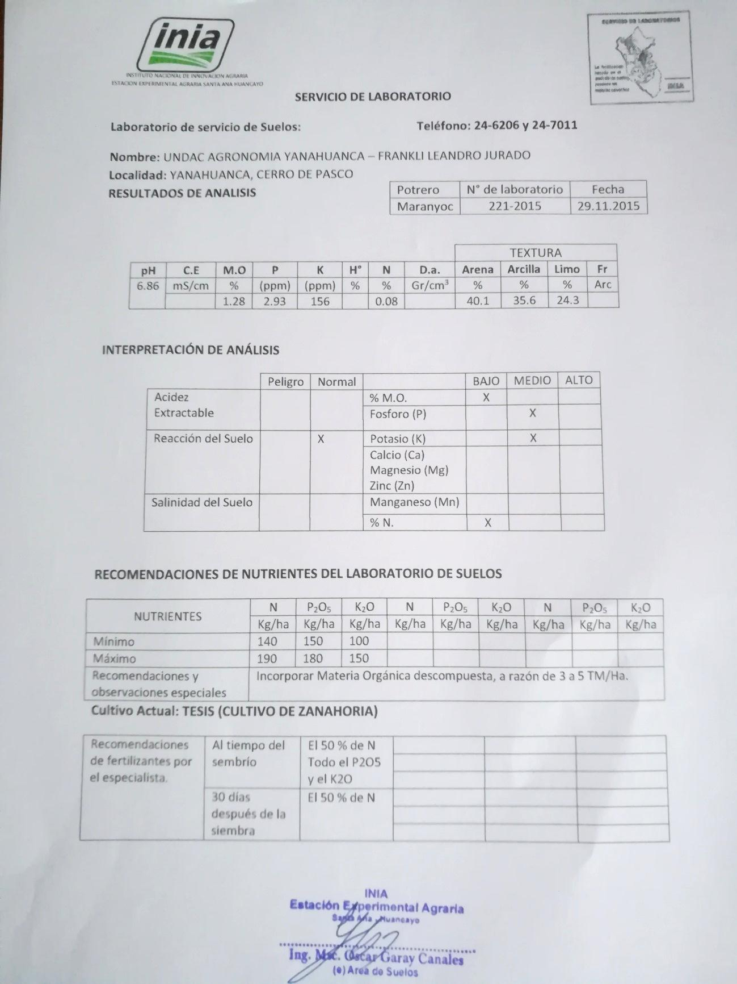

**Cuadro 26. Promedios generales de las variables en estudio**

**DIAS DE EMERGENCIA:**

|  |  |  |  |  |  |
| --- | --- | --- | --- | --- | --- |
| VARIEDAD | TRATAMIENTO | DIAS DE EMERGENCIA | | | UND |
| REP.01 | REP.02 | REP.03 |
| MIRAFLORES | T01 | 16 | 15 | 13 | Día |
| ABACO | T02 | 16 | 15 | 16 | Día |
| HUARALINA | T03 | 15 | 14 | 14 | Día |
| CORDOVA | T04 | 12 | 13 | 12 | Día |
| CHANTENAY | T05 | 13 | 15 | 14 | Día |

**ALTURA DE PLANTA ALOS 40 DIAS DESPUES DE LA SIEMBRA (Cm):**

|  |  |  |  |  |  |
| --- | --- | --- | --- | --- | --- |
| VARIEDAD | TRATAMIENTO | ALT. DE PLANTA A 40DIAS | | | UND |
| REP.01 | REP.02 | REP.03 |
| MIRAFLORES | T01 | 9 | 9 | 8 | Cm |
| ABACO | T02 | 7 | 10 | 11 | Cm |
| HUARALINA | T03 | 9 | 11 | 10 | Cm |
| CORDOVA | T04 | 11 | 12 | 11 | Cm |
| CHANTENAY | T05 | 12 | 10 | 11 | Cm |

**ALTURA DE LA PLANTA A LA COSECHA (Cm):**

|  |  |  |  |  |  |
| --- | --- | --- | --- | --- | --- |
| VARIEDAD | TRATAMIENTO | ALT. DE PLANTA A COSECHA | | | UND |
| REP.01 | REP.02 | REP.03 |
| MIRAFLORES | T01 | 20 | 17 | 16 | Cm |
| ABACO | T02 | 18 | 21 | 15 | Cm |
| HUARALINA | T03 | 19 | 22 | 20 | Cm |
| CORDOVA | T04 | 25 | 23 | 23 | Cm |
| CHANTENAY | T05 | 24 | 25 | 20 | Cm |

**LONGITUD DE LA RAIZ (Cm):**

|  |  |  |  |  |  |
| --- | --- | --- | --- | --- | --- |
| VARIEDAD | TRATAMIENTO | LONGITUD DE LA RAIZ | | | UND |
| REP.01 | REP.02 | REP.03 |
| MIRAFLORES | T01 | 13 | 15 | 14 | Cm |
| ABACO | T02 | 14 | 14 | 13 | Cm |
| HUARALINA | T03 | 15 | 14 | 15 | Cm |
| CORDOVA | T04 | 18 | 16 | 15 | Cm |
| CHANTENAY | T05 | 17 | 17 | 15 | Cm |

**DIAMETRO PROMEDIO DE LA RAIZ (Cm):**

|  |  |  |  |  |  |
| --- | --- | --- | --- | --- | --- |
| VARIEDAD | TRATAMIENTO | DIAMETRO DE RAIZ | | | UND |
| REP.01 | REP.02 | REP.03 |
| MIRAFLORES | T01 | 4.5 | 4 | 4 | Cm |
| ABACO | T02 | 4 | 3 | 4 | Cm |
| HUARALINA | T03 | 4 | 4.5 | 4.5 | Cm |
| CORDOVA | T04 | 5 | 5 | 4.5 | Cm |
| CHANTENAY | T05 | 4.5 | 4 | 4.5 | Cm |

**COLOR DE LA RAIZ (Cl):**

|  |  |  |  |  |  |
| --- | --- | --- | --- | --- | --- |
| VARIEDAD | TRATAMIENTO | COLOR DE LA RAIZ | | | UND |
| REP.01 | REP.02 | REP.03 |
| MIRAFLORES | T01 | NARANJA INTENSO | | | Cl |
| ABACO | T02 | NARANJA MAS INTENSO | | | Cl |
| HUARALINA | T03 | NARANJA | | | Cl |
| CORDOVA | T04 | NARANJA INTENSO | | | Cl |
| CHANTENAY | T05 | NARANJA | | | Cl |

**PESO PROMEDIO DE LA RAIZ (Gr):**

|  |  |  |  |  |  |
| --- | --- | --- | --- | --- | --- |
| VARIEDAD | TRATAMIENTO | PESO DE LA RAIZ | | | UND |
| REP.01 | REP.02 | REP.03 |
| MIRAFLORES | T01 | 160 | 160 | 145 | Gr |
| ABACO | T02 | 155 | 150 | 140 | Gr |
| HUARALINA | T03 | 210 | 190 | 200 | Gr |
| CORDOVA | T04 | 230 | 200 | 220 | Gr |
| CHANTENAY | T05 | 210 | 220 | 190 | Gr |

**RENDIMIENTO POR HECTARIA (KG/Ha):**

|  |  |  |  |  |  |
| --- | --- | --- | --- | --- | --- |
| VARIEDAD | TRATAMIENTO | REND. POR HECTARIA | | | UND |
| REP.01 | REP.02 | REP.03 |
| MIRAFLORES | T01 | 53,082.1918 | | | Kg/Ha |
| ABACO | T02 | 50,799.0856 | | | Kg/Ha |
| HUARALINA | T03 | 68,493.1507 | | | Kg/Ha |
| CORDOVA | T04 | 74,200.9144 | | | Kg/Ha |
| CHANTENAY | T05 | 70,776.2568 | | | Kg/Ha |

**PORCENTAJE DE DESCARTE EN SUS DIVERSOS CONCEPTOS (VIROSOS, PODRIDOS, DAÑOS DE ACROS, LARVAS):**

|  |  |  |  |  |  |
| --- | --- | --- | --- | --- | --- |
| VARIEDAD | TRATAMIENTO | % DE DESCARTE | | | UND |
| REP.01 | REP.02 | REP.03 |
| MIRAFLORES | T01 | 0.030 | 0.025 | 0.020 | % |
| ABACO | T02 | 0.035 | 0.027 | 0.030 | % |
| HUARALINA | T03 | 0.028 | 0.025 | 0.020 | % |
| CORDOVA | T04 | 0.020 | 0.015 | 0.020 | % |
| CHANTENAY | T05 | 0.025 | 0.018 | 0.015 | % |

**PERIODO VEJETATIVO EN DIAS (SIEMBRA – COSECHA)**

|  |  |  |  |  |  |
| --- | --- | --- | --- | --- | --- |
| VARIEDAD | TRATAMIENTO | PERIODO VEJETATIVO | | | UND |
| REP.01 | REP.02 | REP.03 |
| MIRAFLORES | T01 | 170 | 180 | 160 | Día |
| ABACO | T02 | 165 | 180 | 175 | Día |
| HUARALINA | T03 | 165 | 160 | 170 | Día |
| CORDOVA | T04 | 155 | 150 | 155 | Día |
| CHANTENAY | T05 | 160 | 150 | 145 | Día |

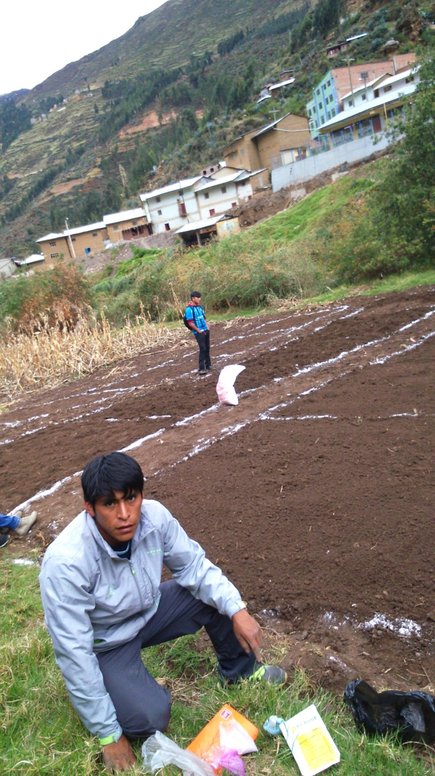

**Figura 1. Campo a la instalación, siembra del cultivo de zanahoria**

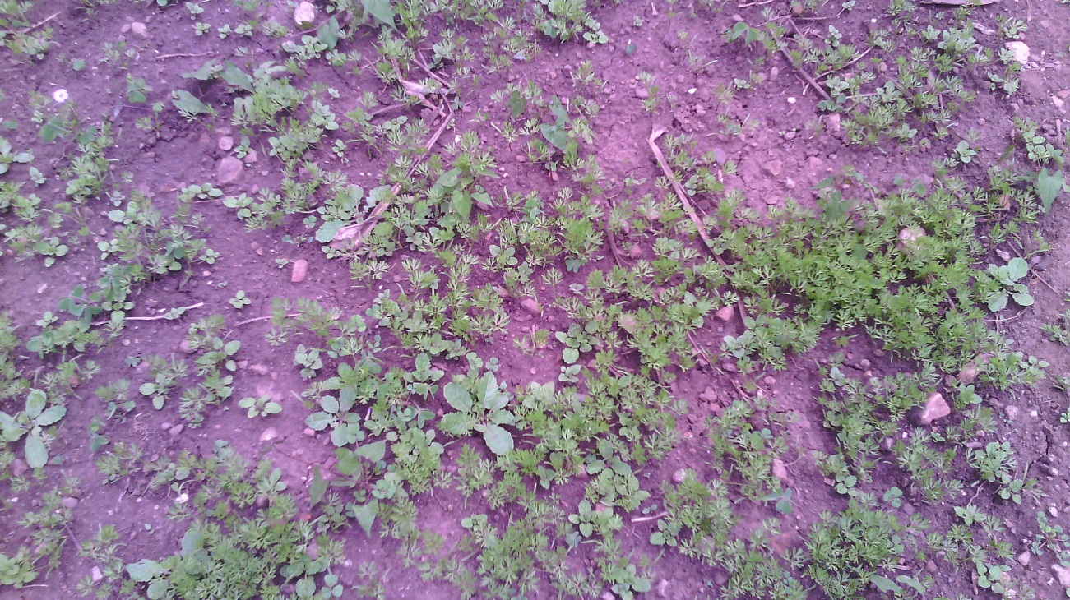

**Figura 2. Evaluación de porcentaje de emergencia**

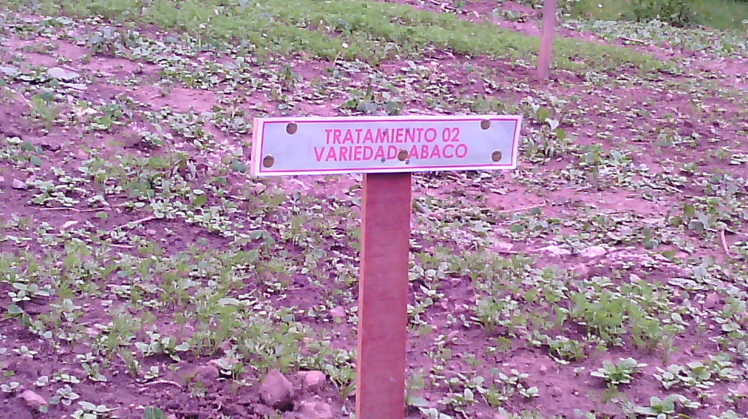

**Figura 3. Control de malezas**

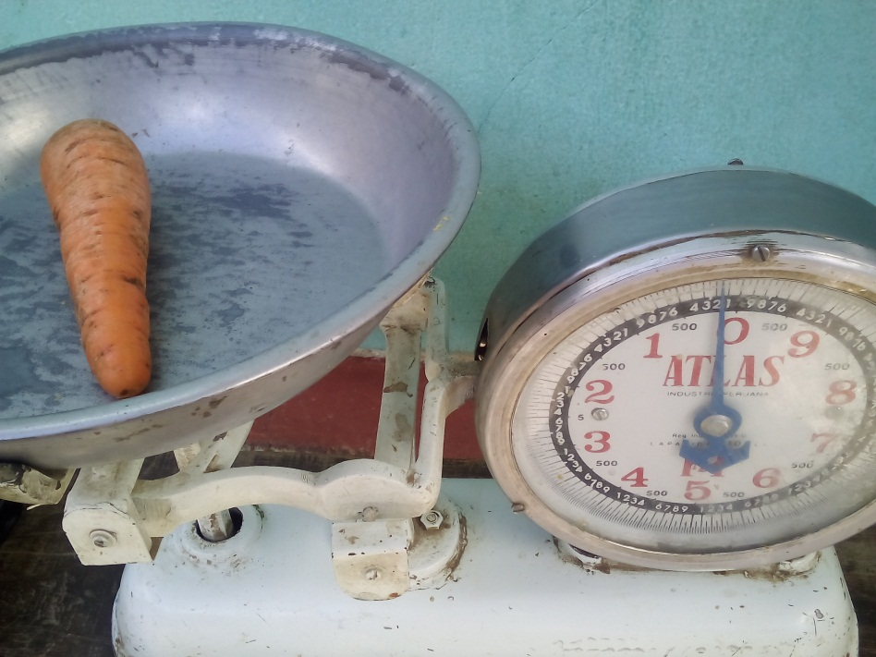

**Figura 4. Evaluación de peso de raíz**

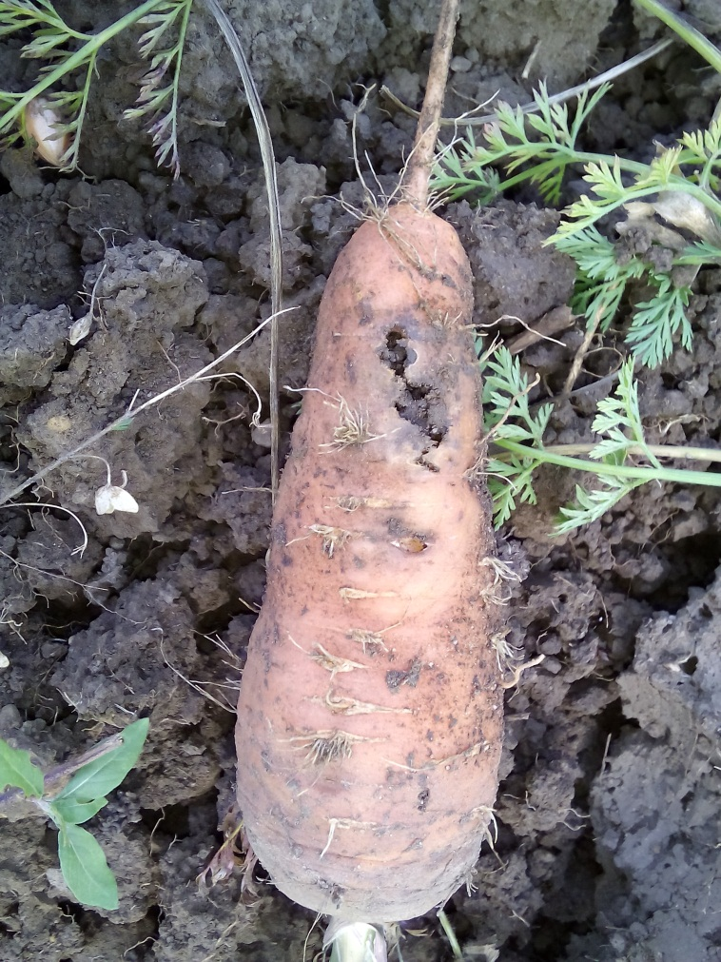

**Figura 5. Ataque de gusanos de tierra en plantas maduras**

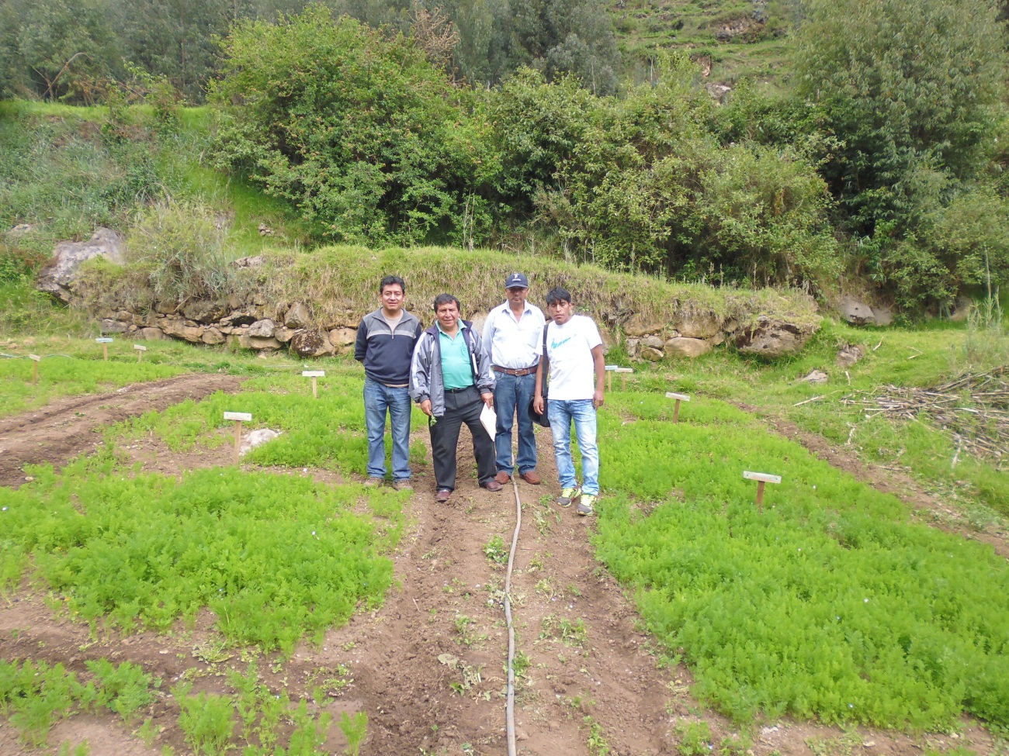

**Figura 6. Etapa de desarrollo del cultivo**

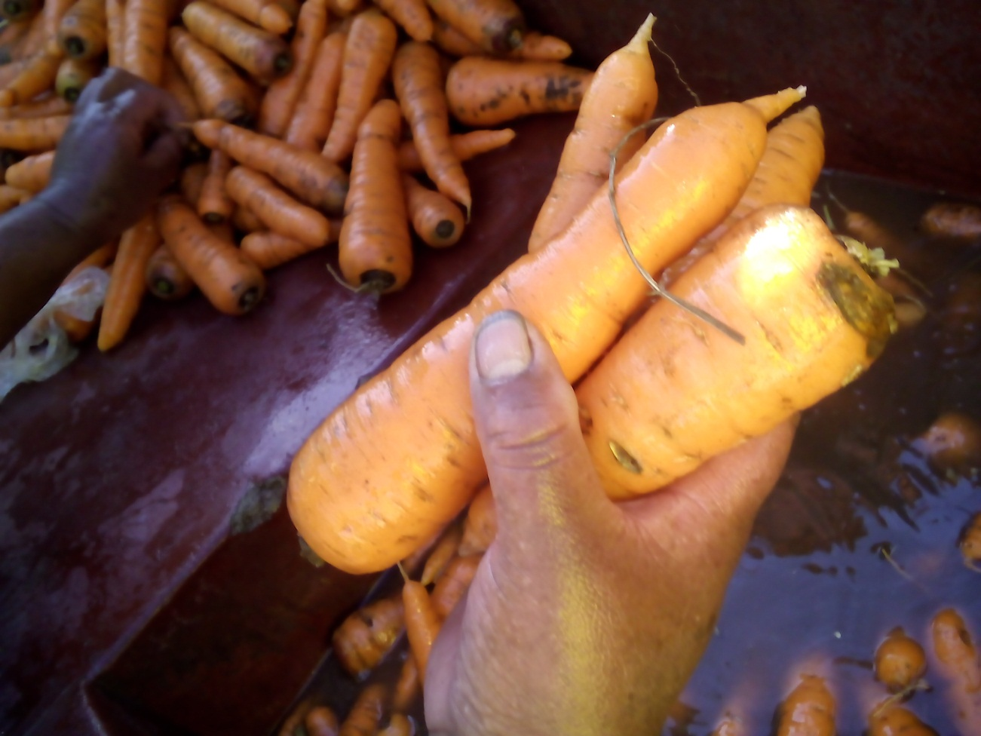

**Figura 7. Poscosecha de zanahoria**

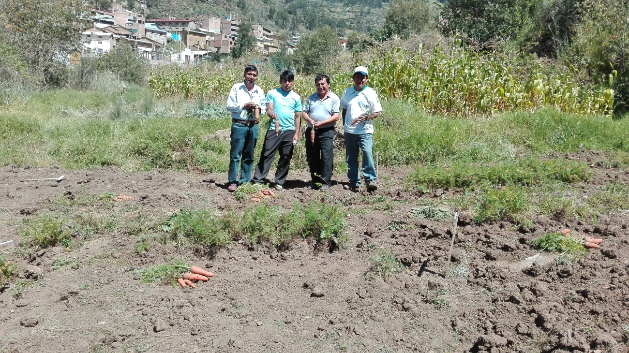

**Figura 8. Cosecha y supervisión de jurados**